附件五：镇平县ZP05c-03街坊（01地块）/ZP06d-05街坊（01-06地块）等7个地块控制性详细规划公示方案
1.镇平县中心城区ZP05c-03街坊（01地块）控制性详细规划
（1）规划简介
规划区位于南阳市镇平县航天大道以西、工业路以北，规划总用地面积为3291.50㎡（约合4.94亩）。规划方案充分落实上位规划和相关规范要求，能够满足用地使用需求，为该区域建设活动提供依据和遵循。
（2）规划主要图纸
①区位图
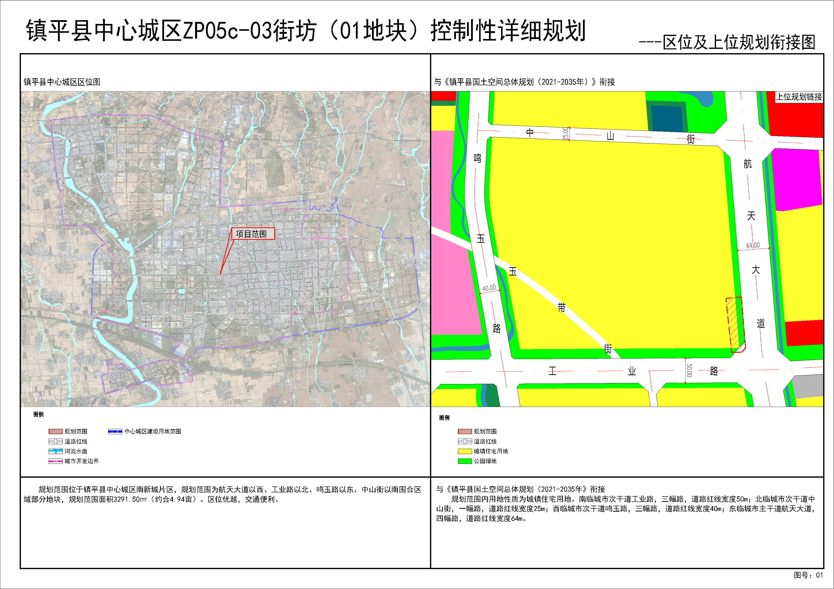

②用地现状图
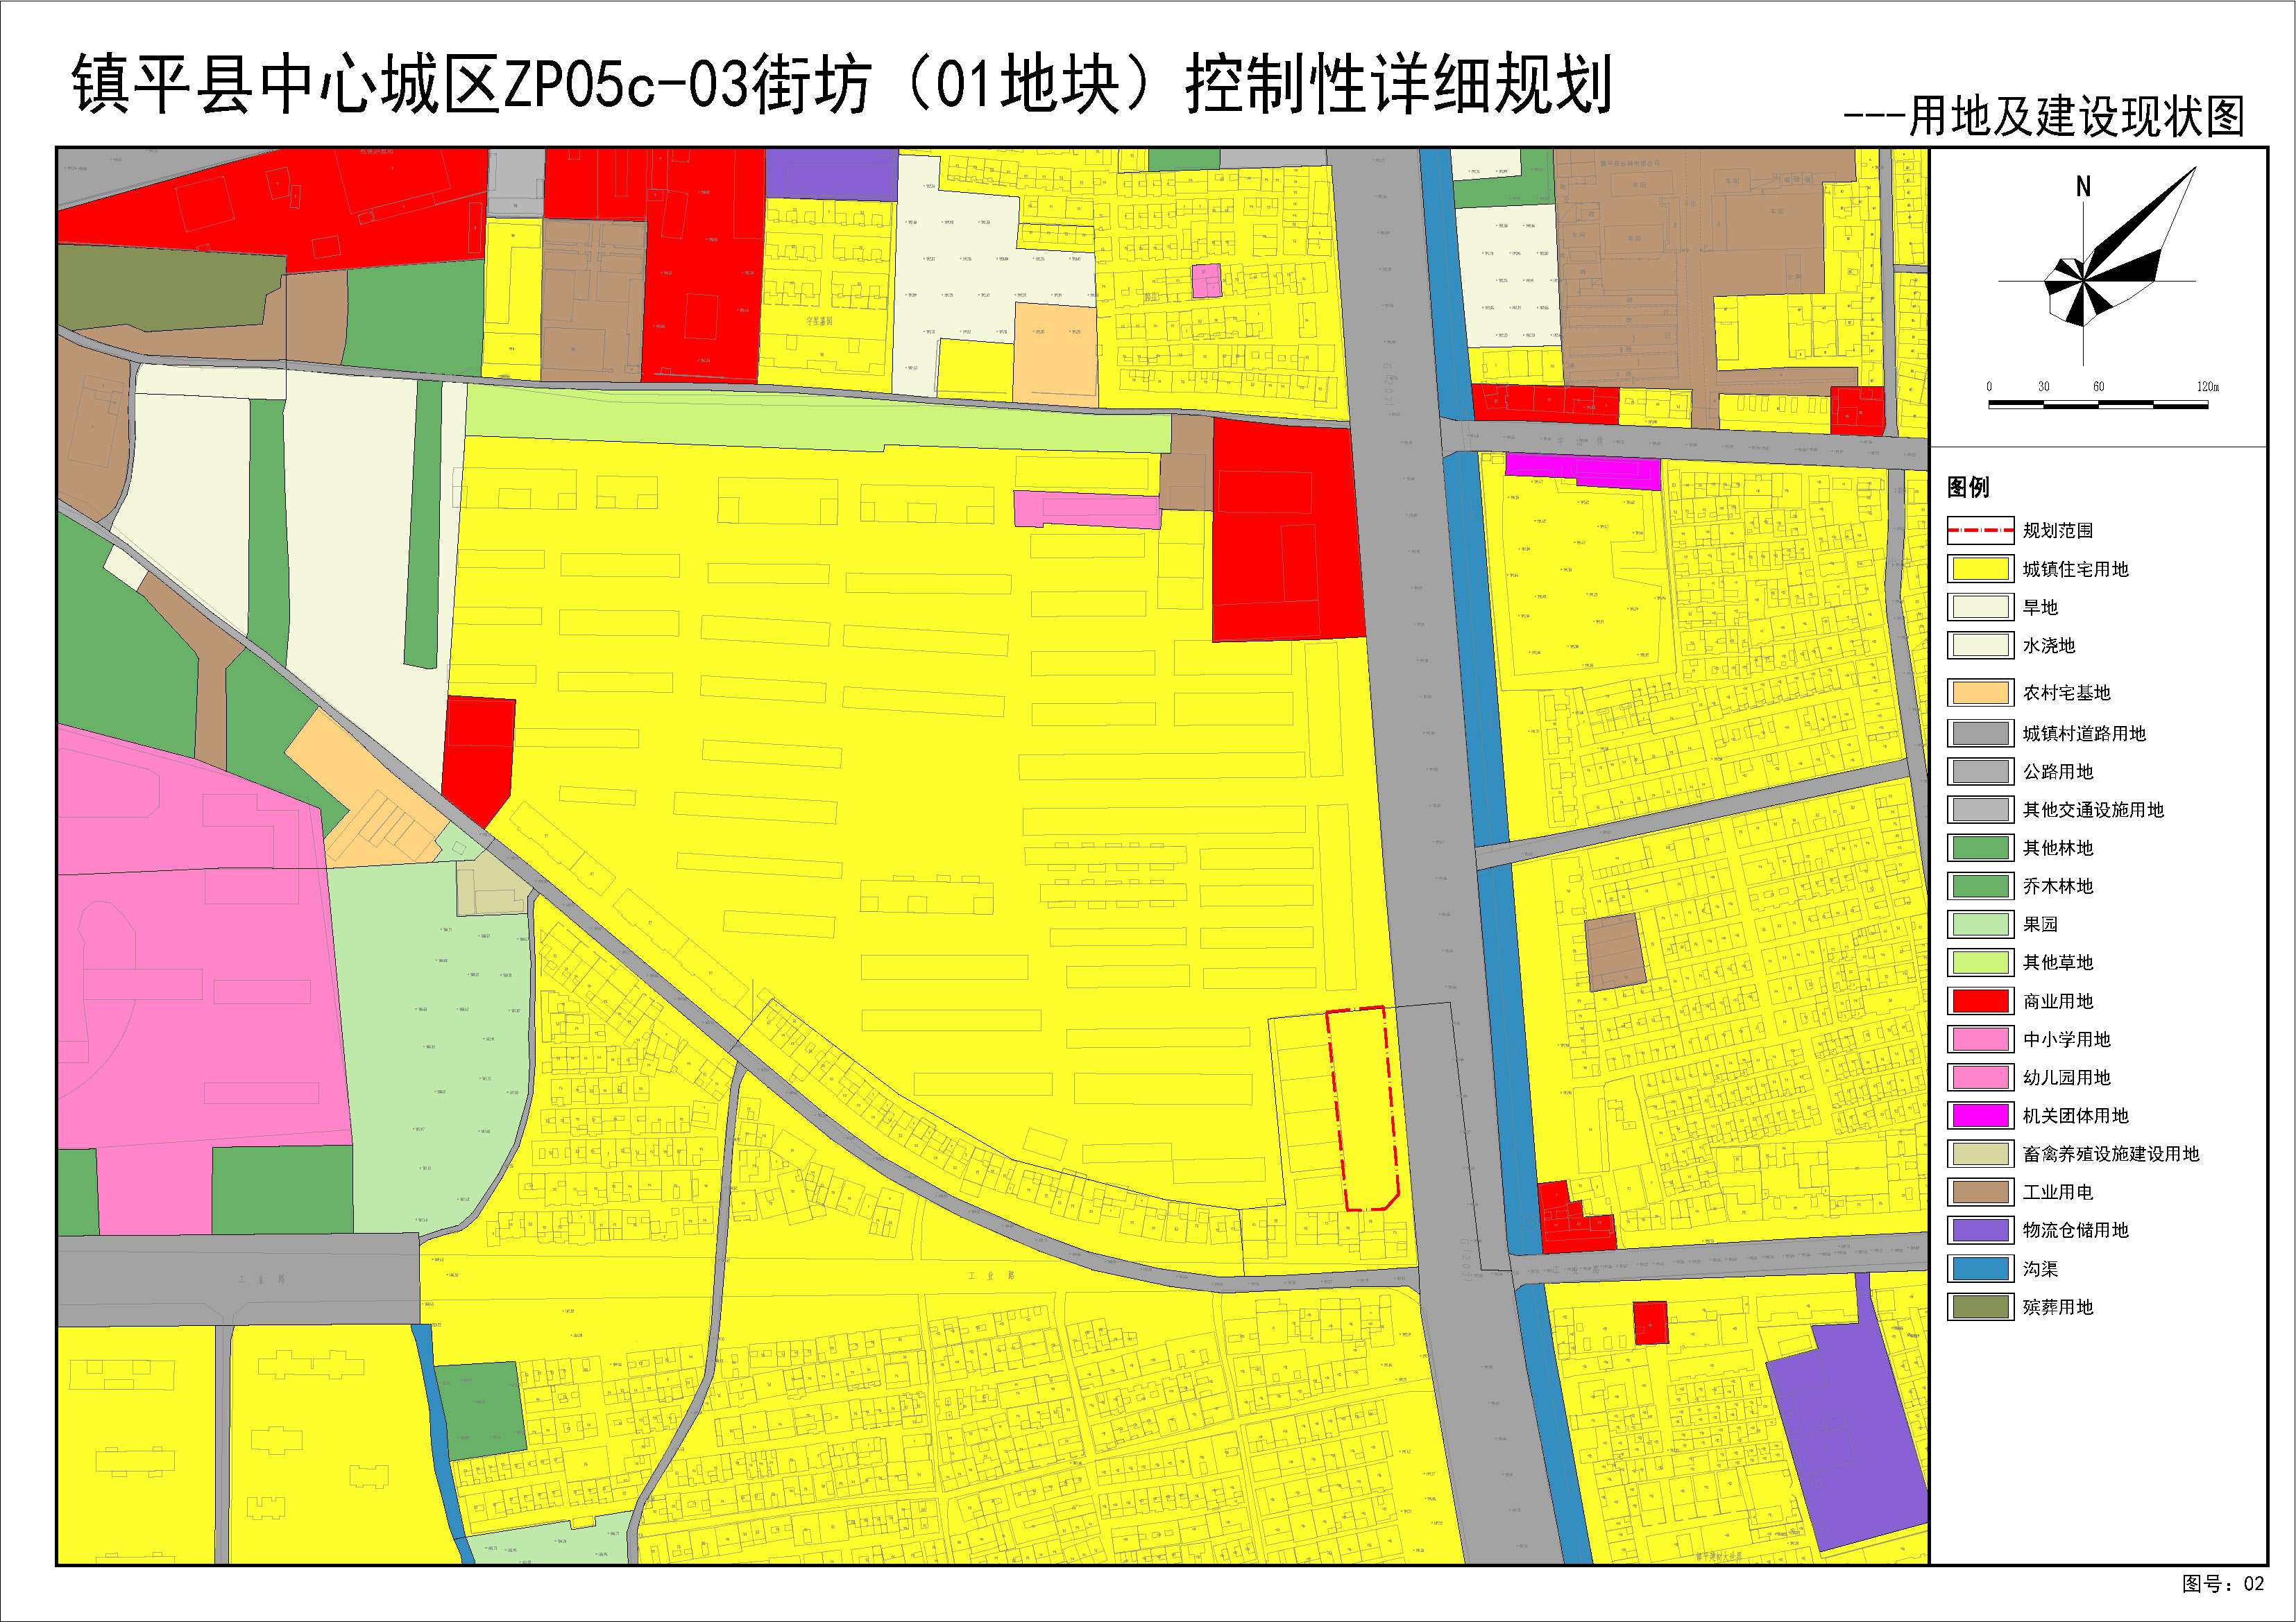

③用地规划图
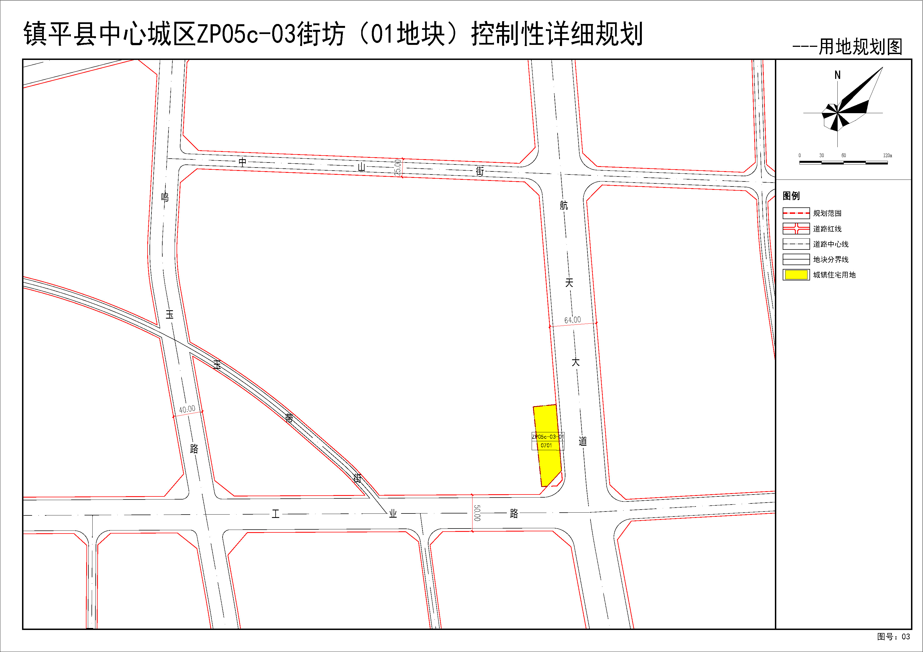
④规划图则
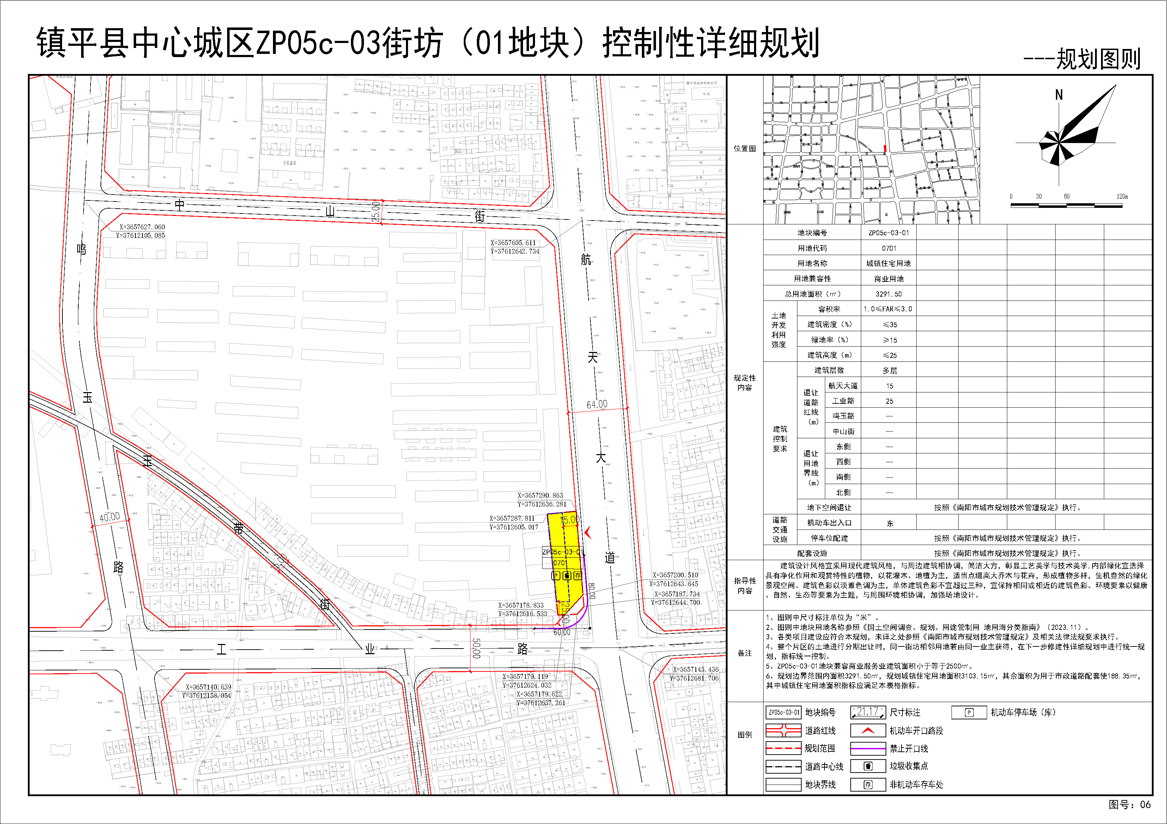

2.镇平县中心城区ZP06d-05街坊（01-06地块）控制性详细规划
（1）规划简介
规划区位于南阳市镇平县玉琳路以东、玉带街以北，规划总用地面积为71105.60㎡（约合106.66亩）。规划方案充分落实上位规划和相关规范要求，能够满足用地使用需求，为该区域建设活动提供依据和遵循。
（2）规划主要图纸
①区位图
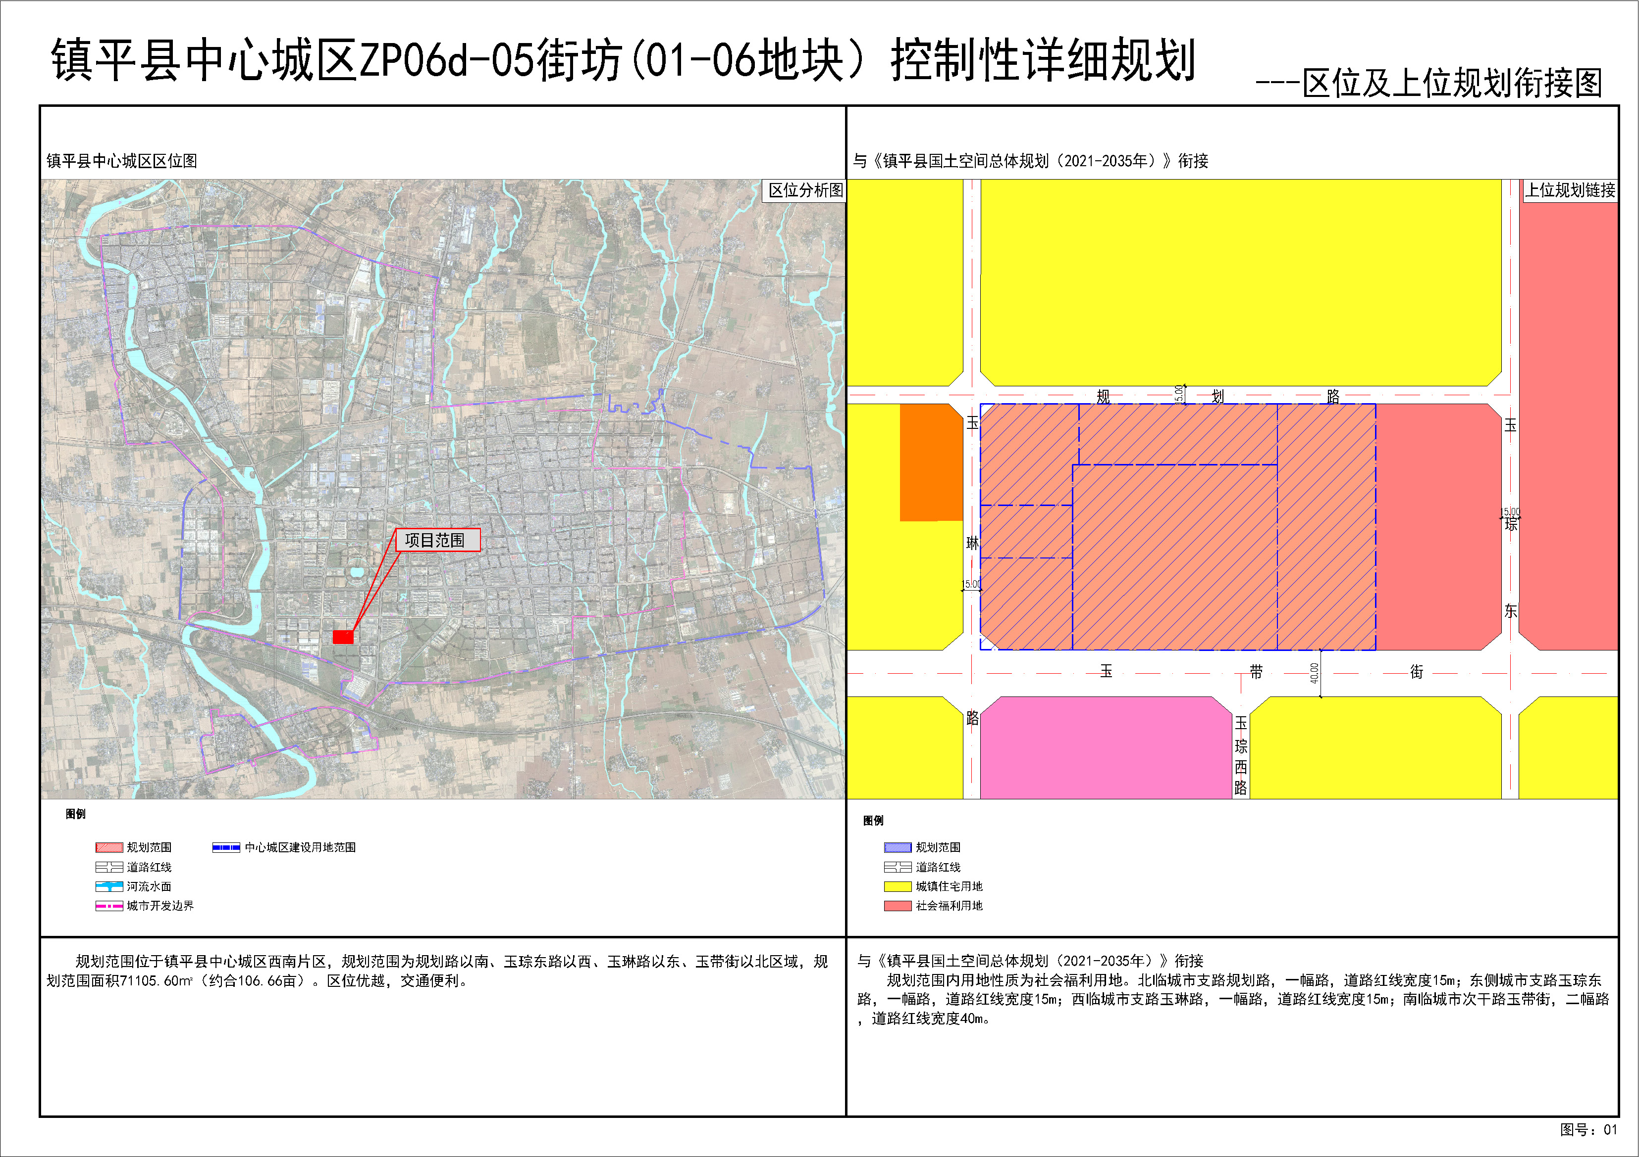

②用地现状图
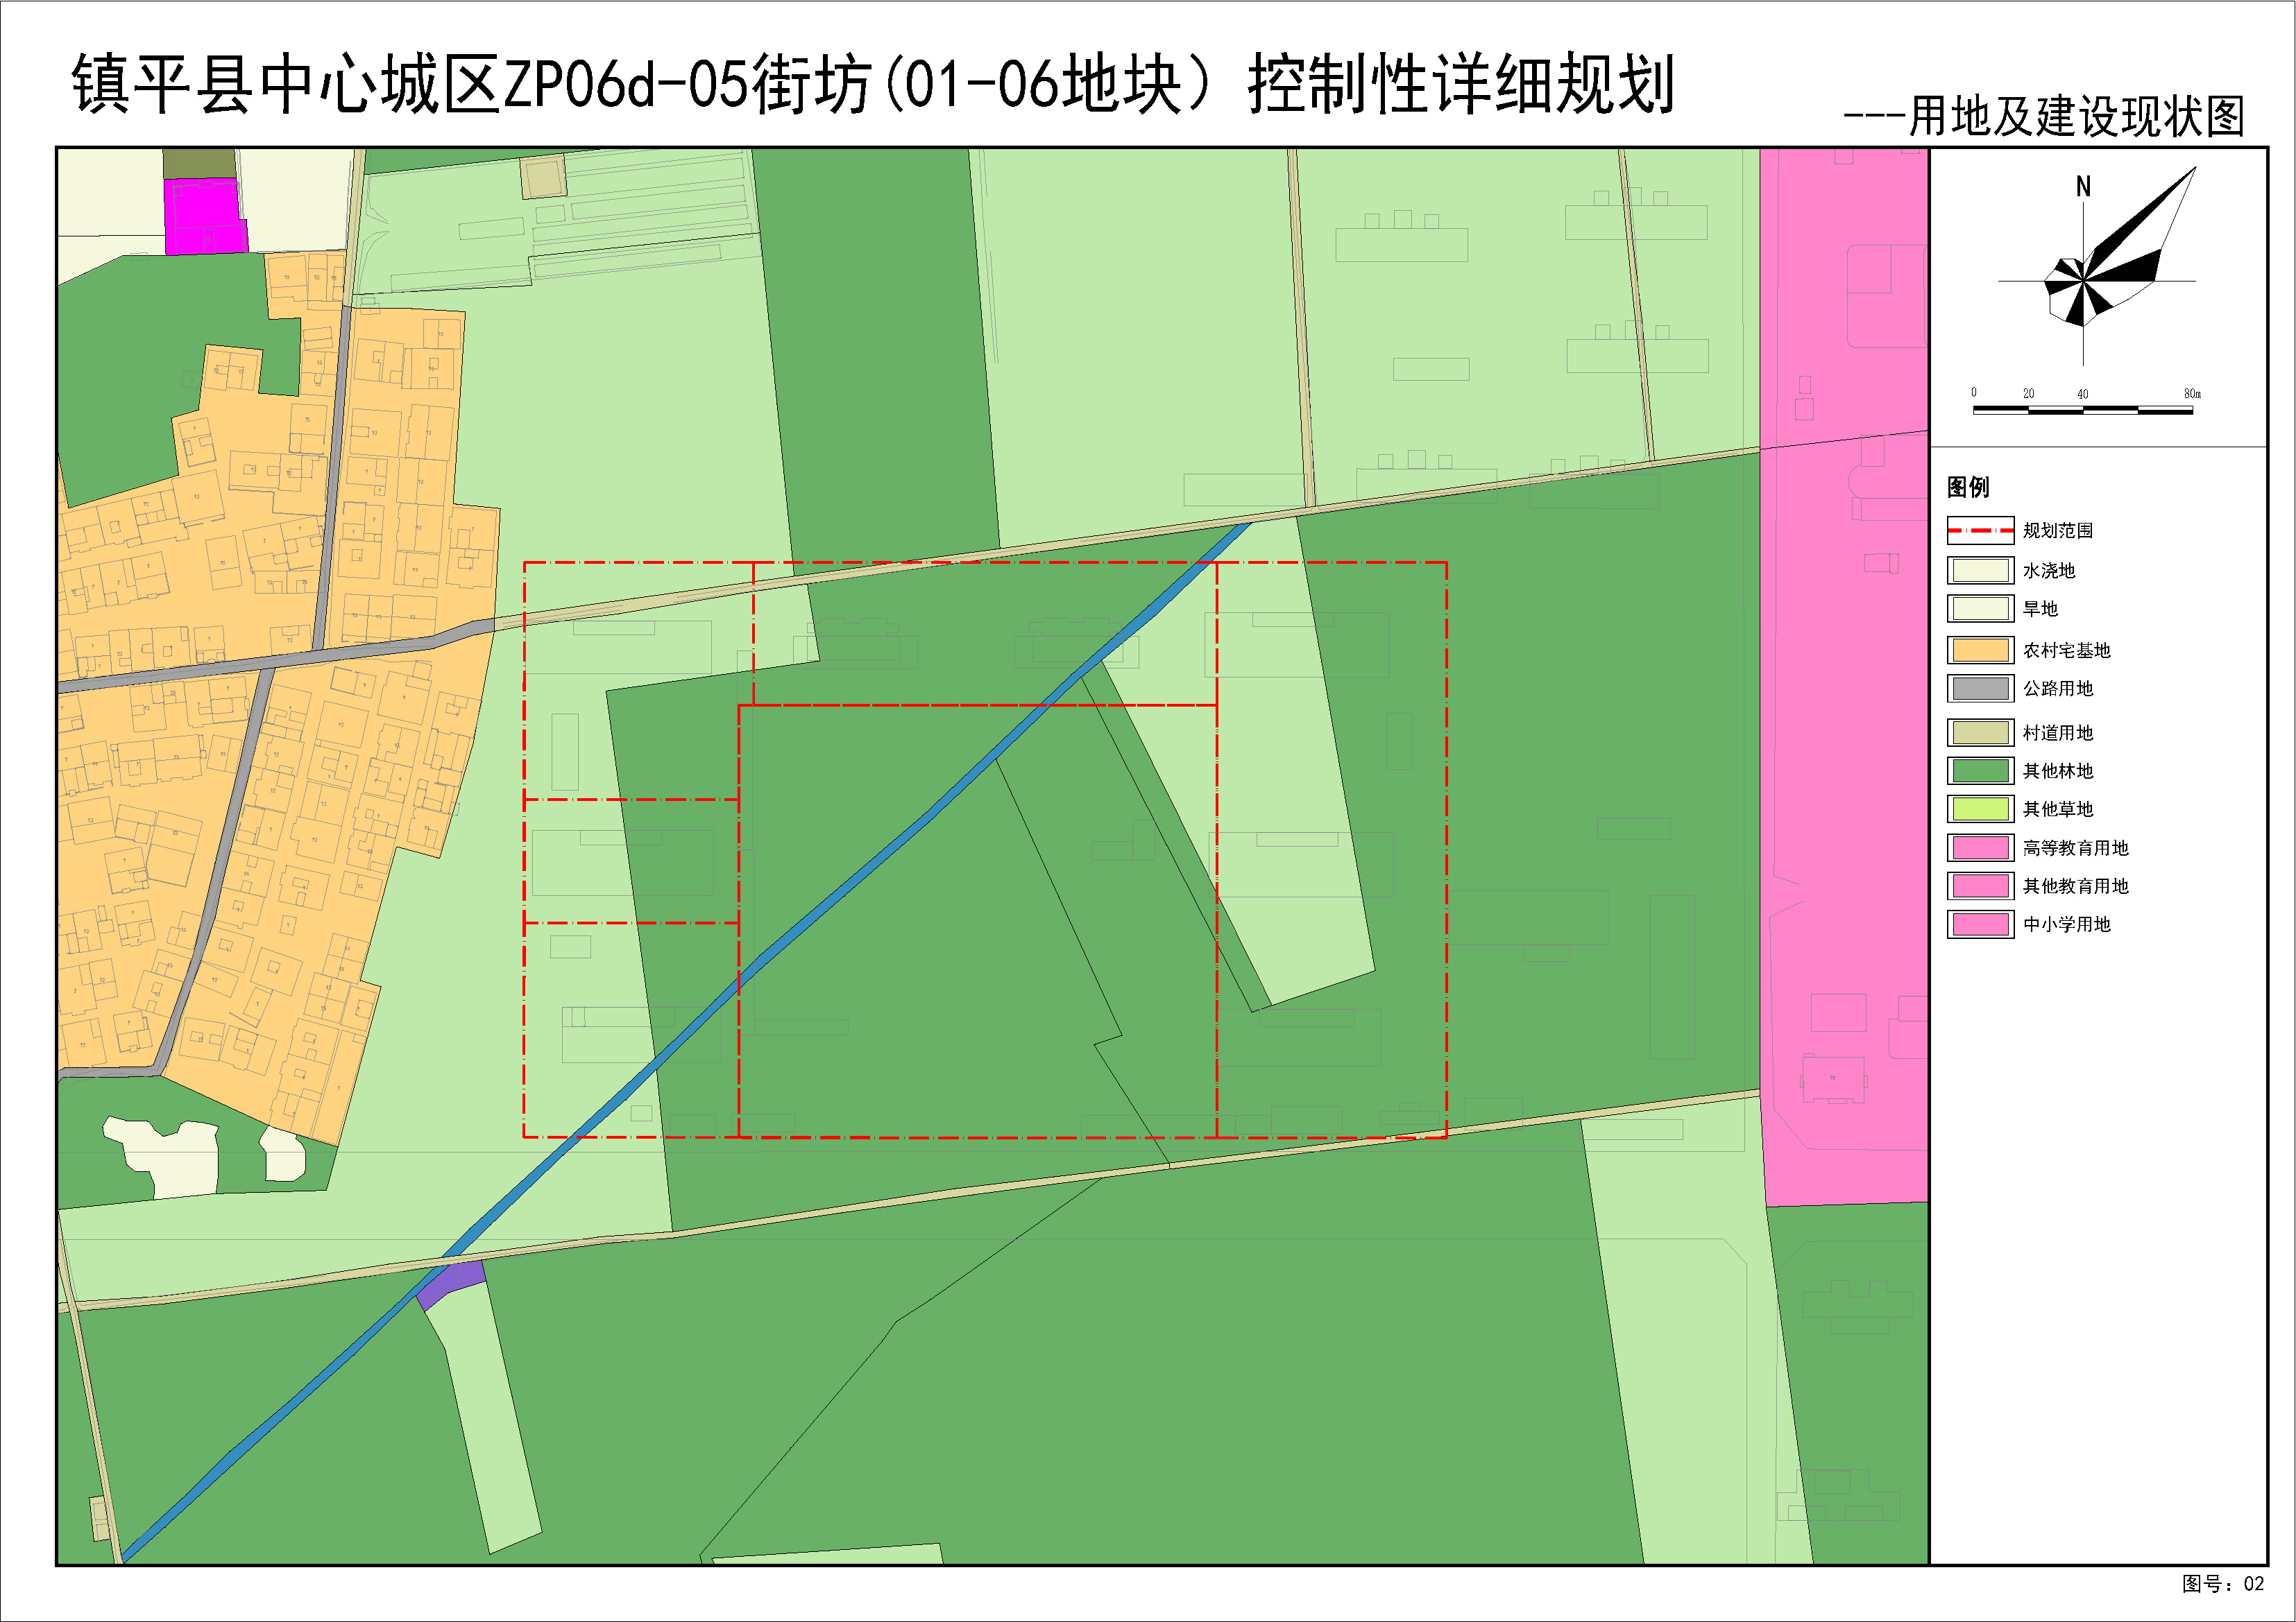

③用地规划图
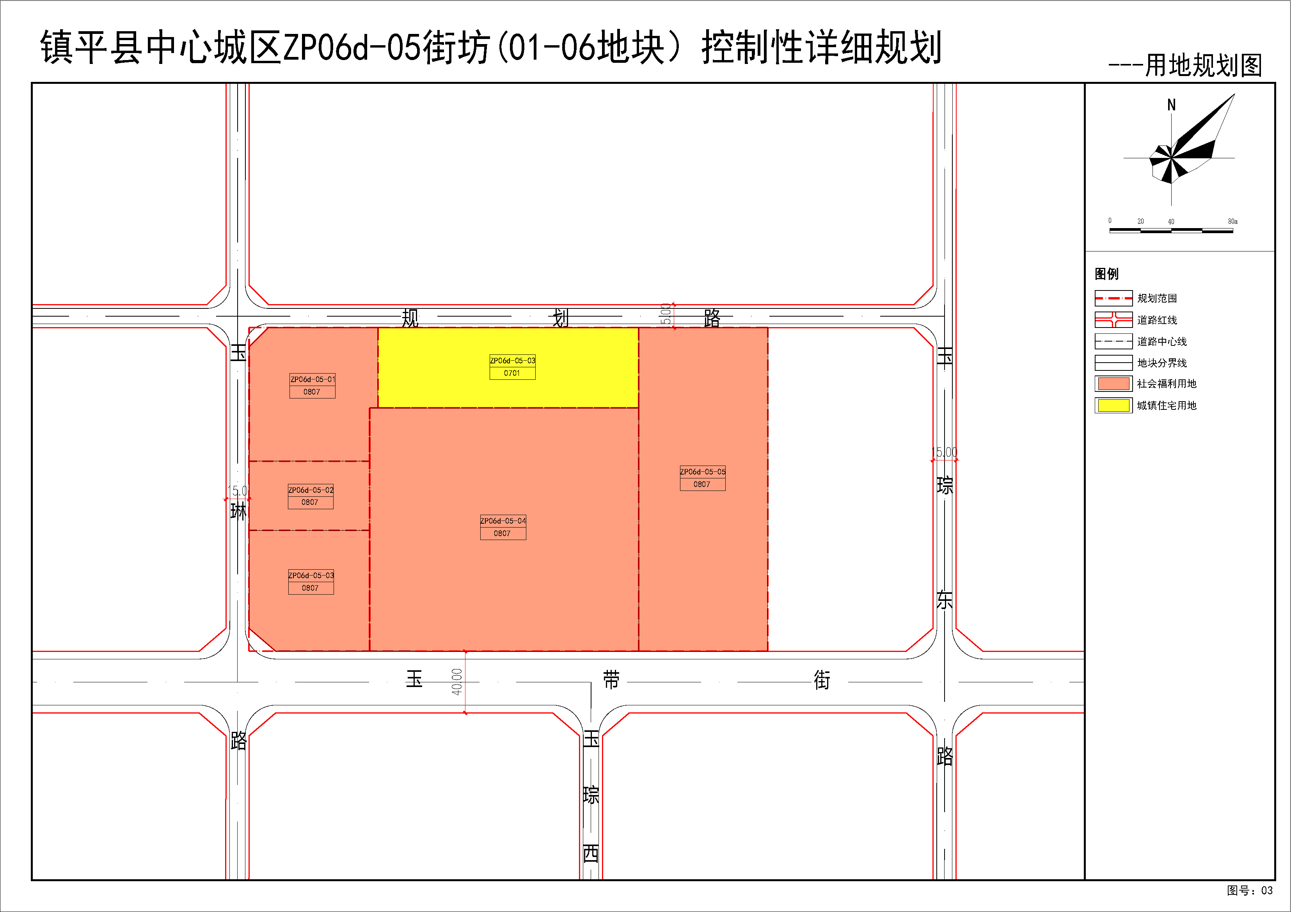
④规划图则
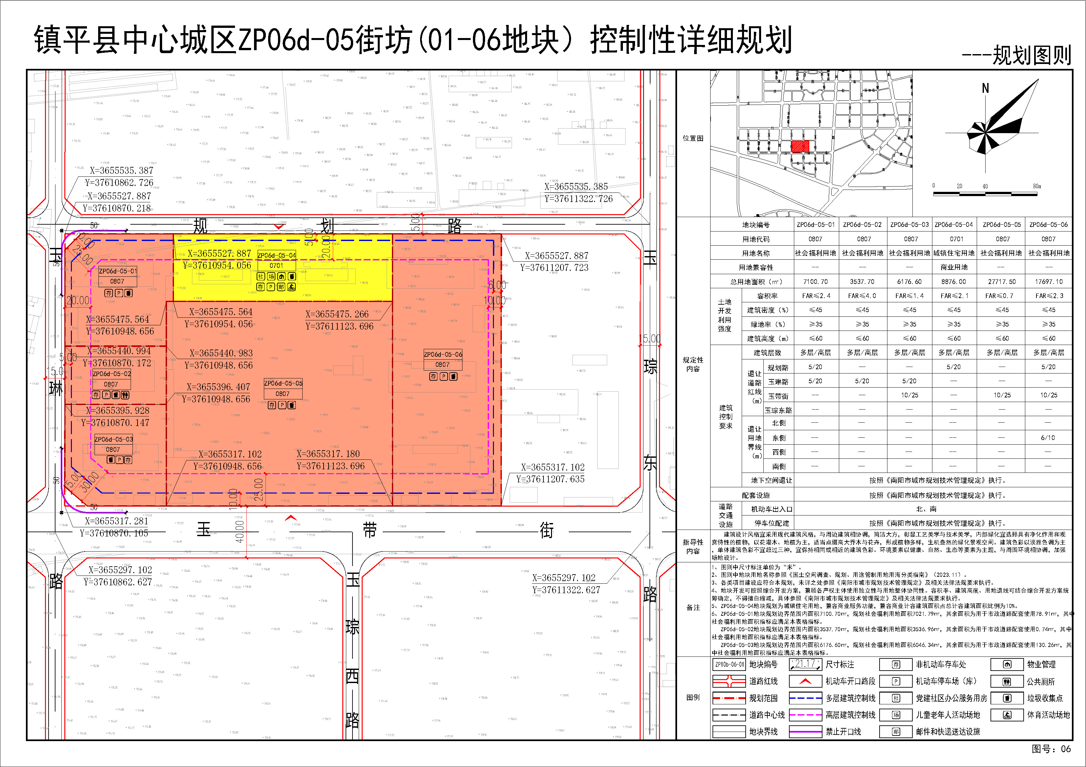

3.镇平县中心城区ZP06f-08街坊（01地块）控制性详细规划
（1）规划简介
规划区位于南阳市镇平县玉神路以东、南外环路以北，规划总用地面积为17180.157㎡（约合25.77亩）。规划方案充分落实上位规划和相关规范要求，能够满足用地使用需求，为该区域建设活动提供依据和遵循。
（2）规划主要图纸
①区位图
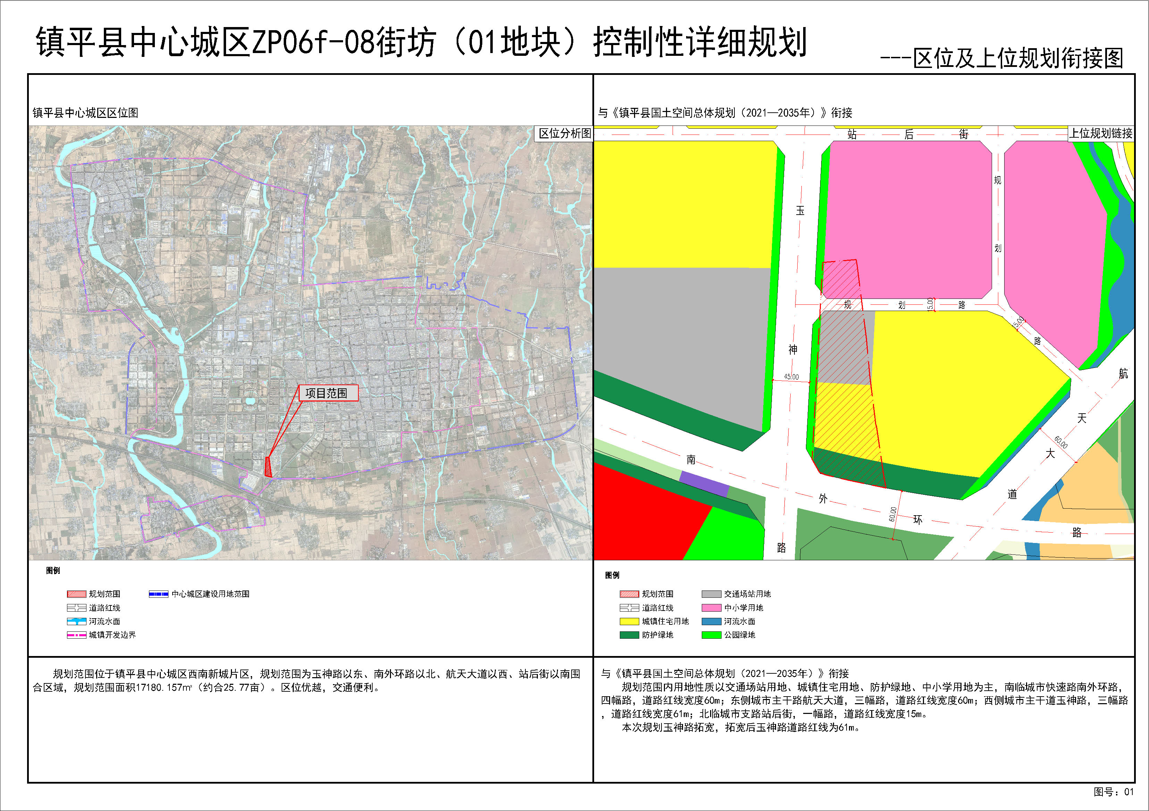

②用地现状图
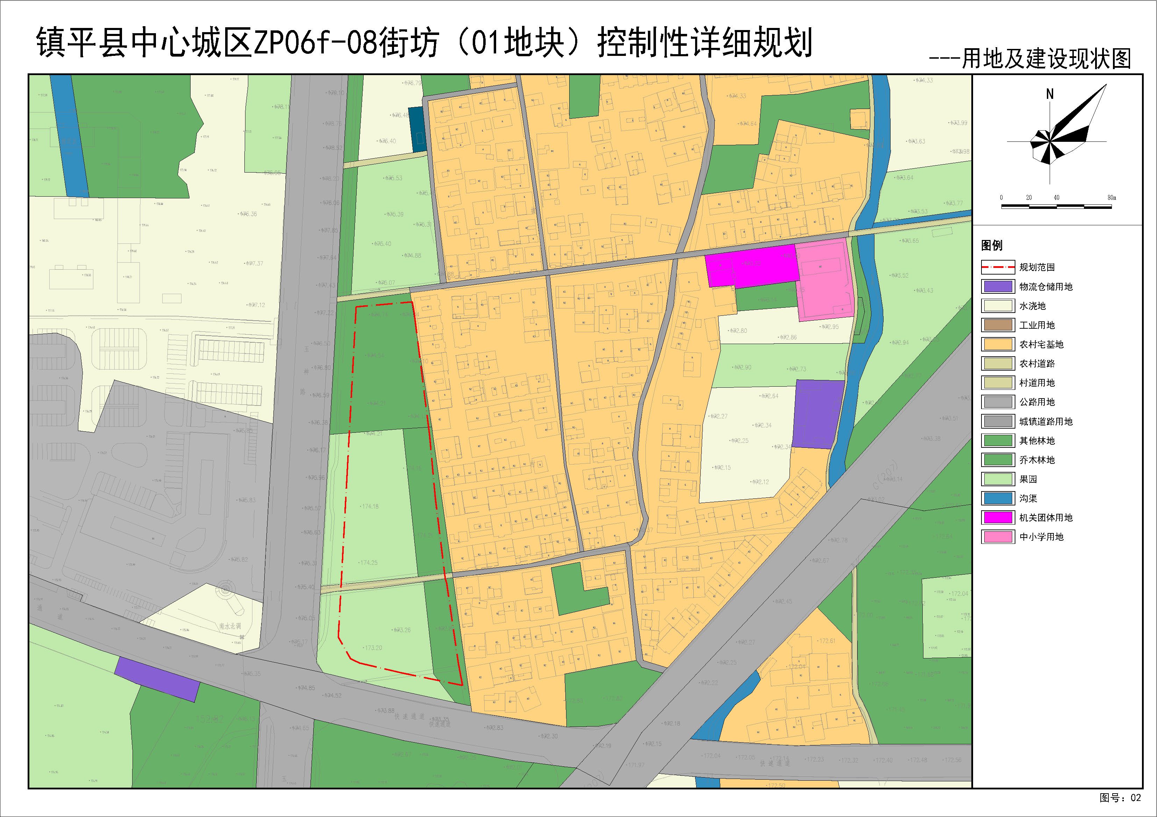

③用地规划图
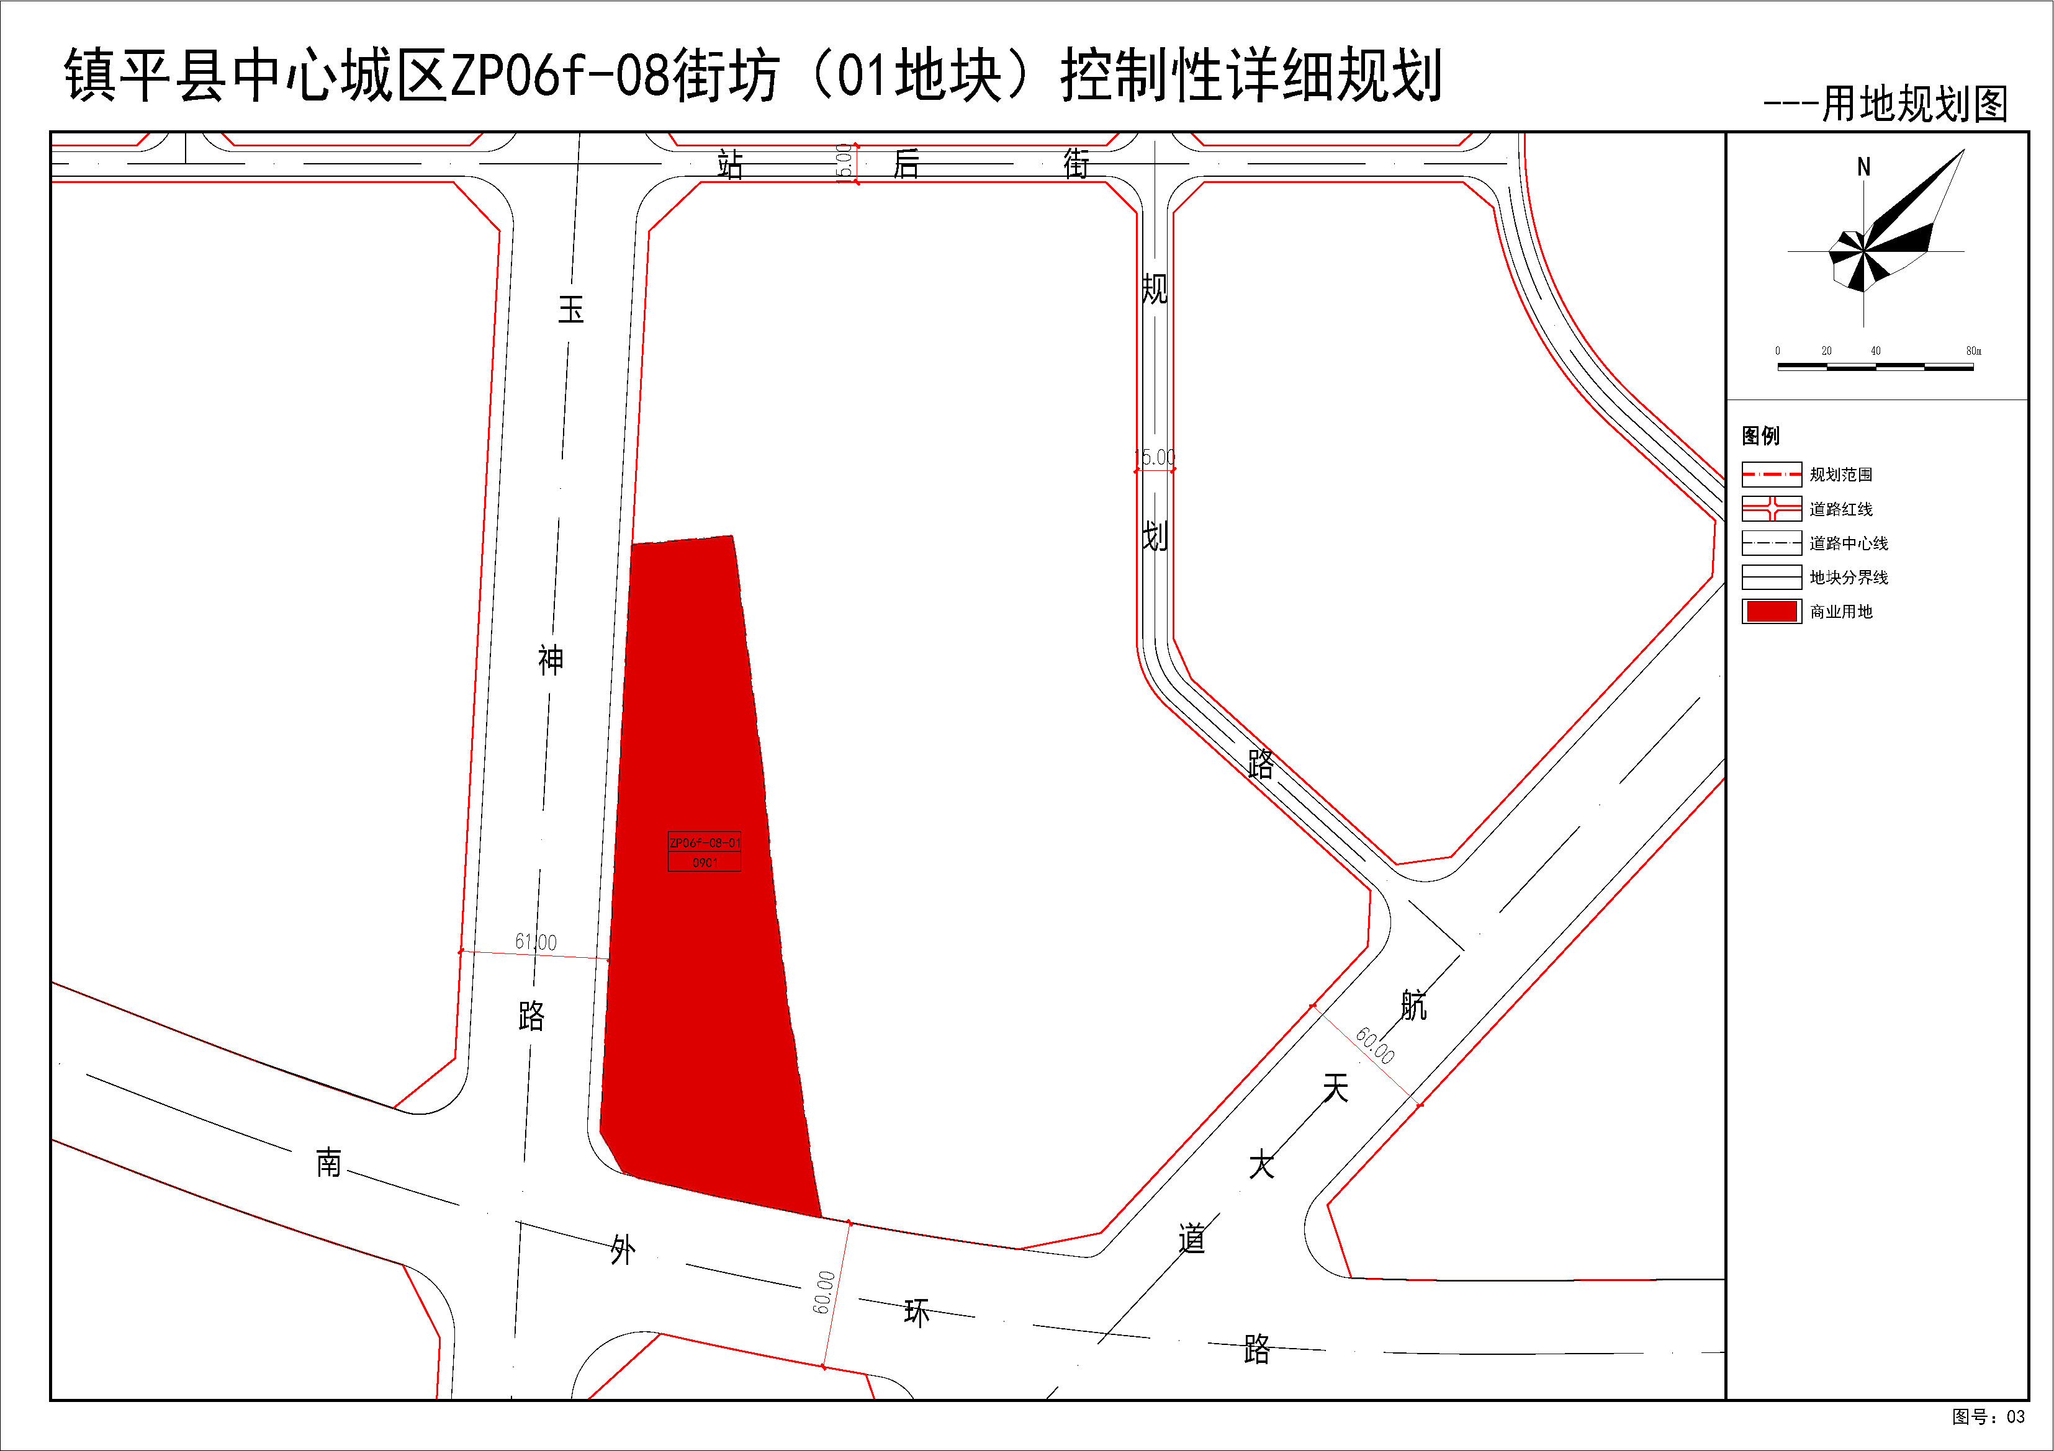
④规划图则
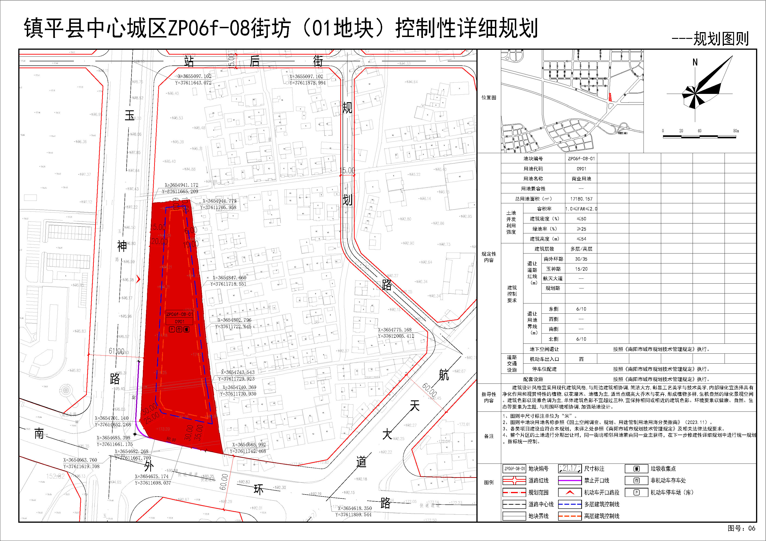

4.镇平县中心城区ZP07b-05街坊（01地块）控制性详细规划
（1）规划简介
规划区位于南阳市镇平县杏山大道以北、校场路以西，规划总用地面积为11027.00㎡（约合16.54亩）。规划方案充分落实上位规划和相关规范要求，能够满足用地使用需求，为该区域建设活动提供依据和遵循。
（2）规划主要图纸
①区位图
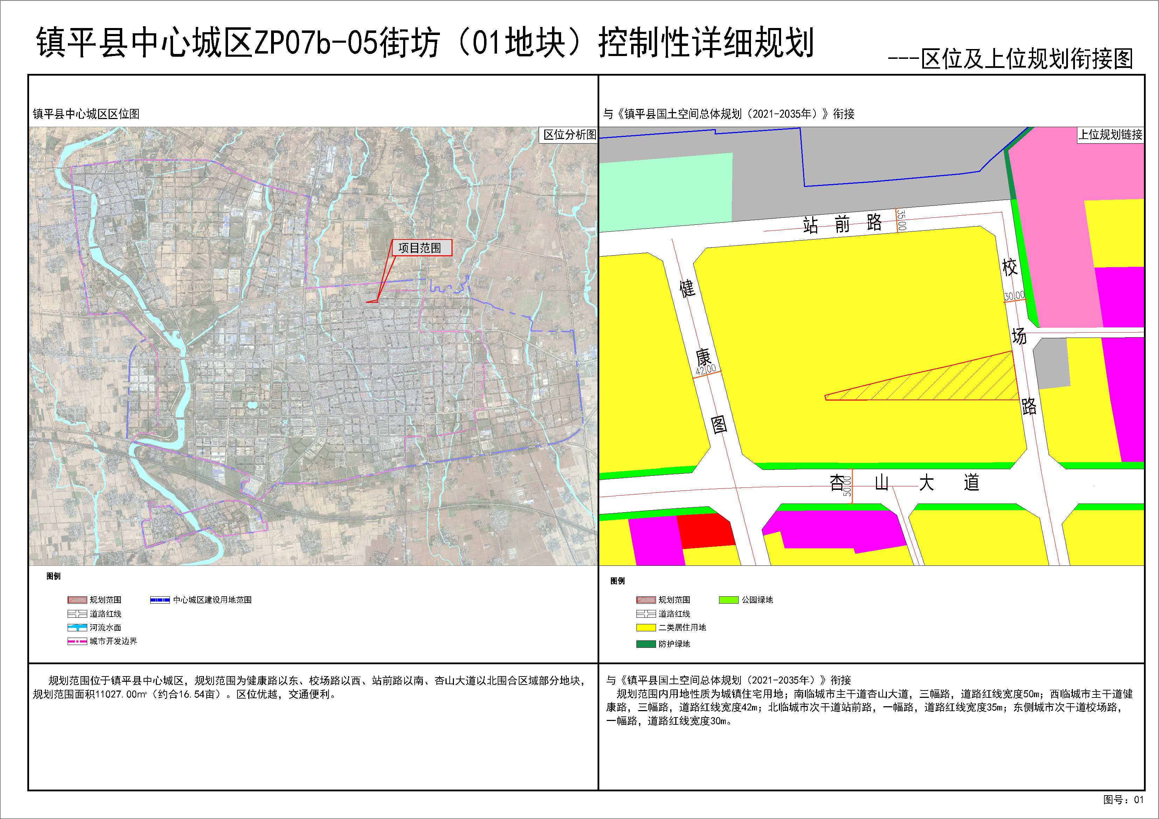

②用地现状图
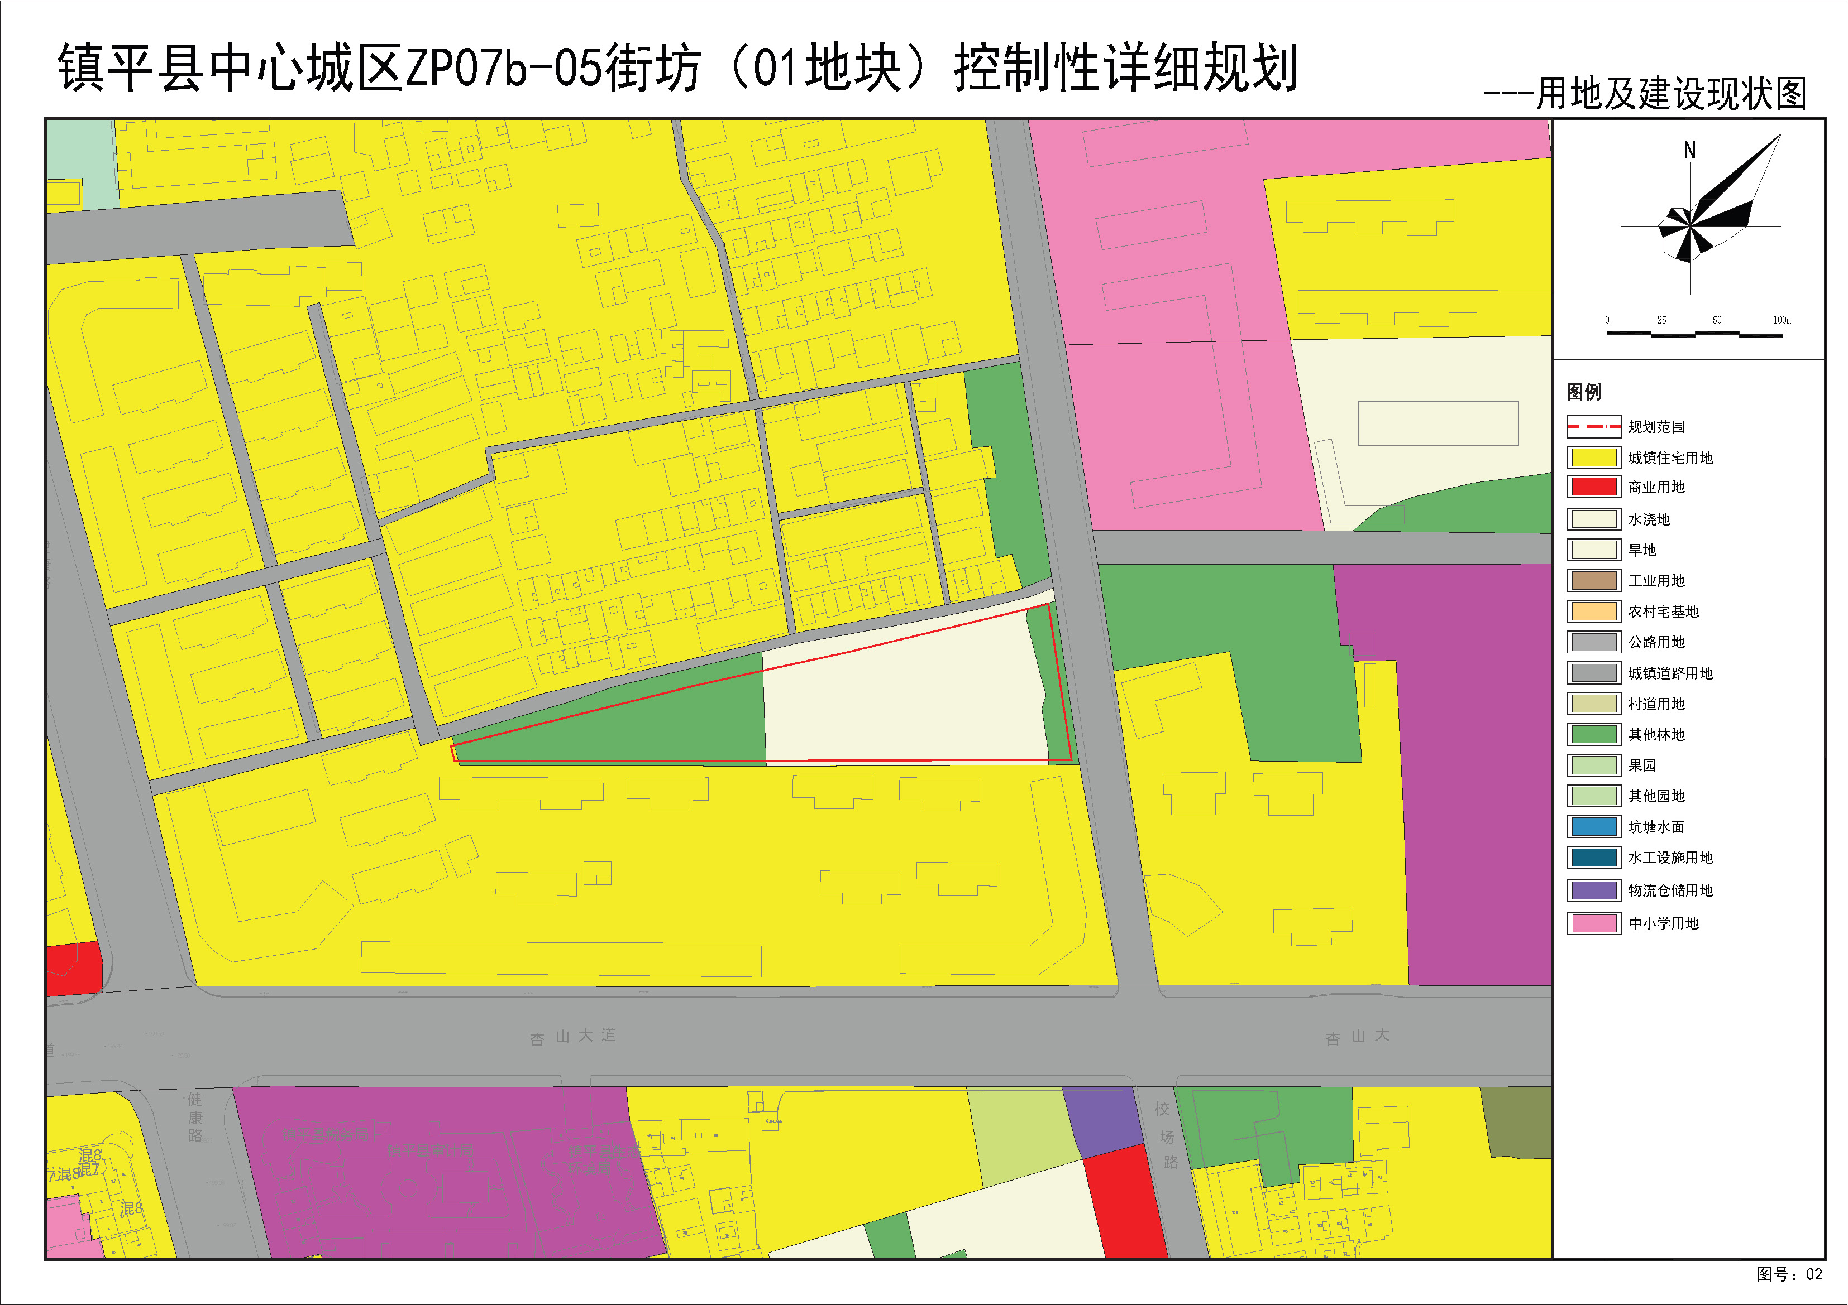

③用地规划图
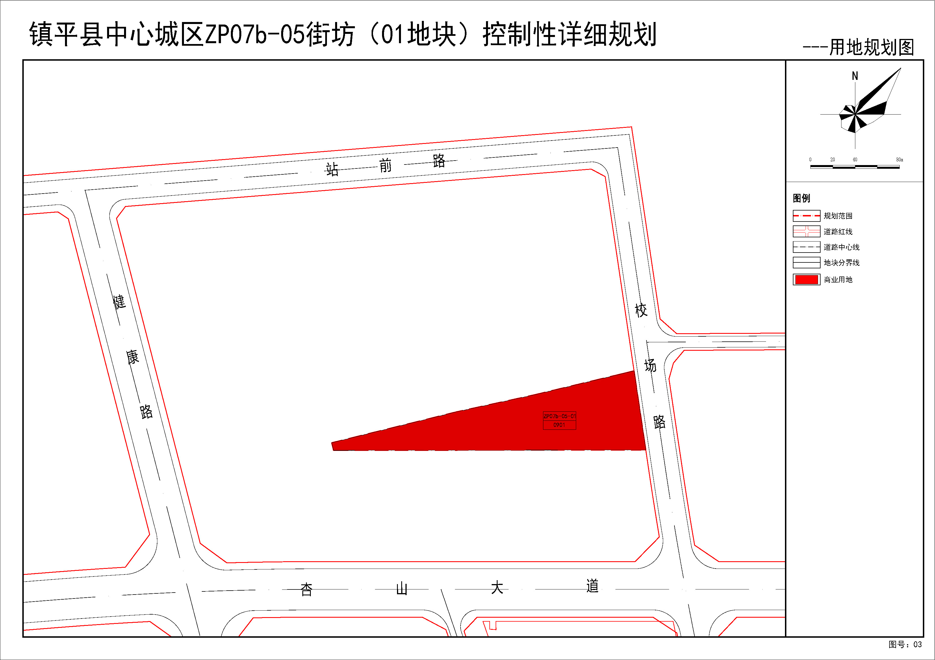
④规划图则
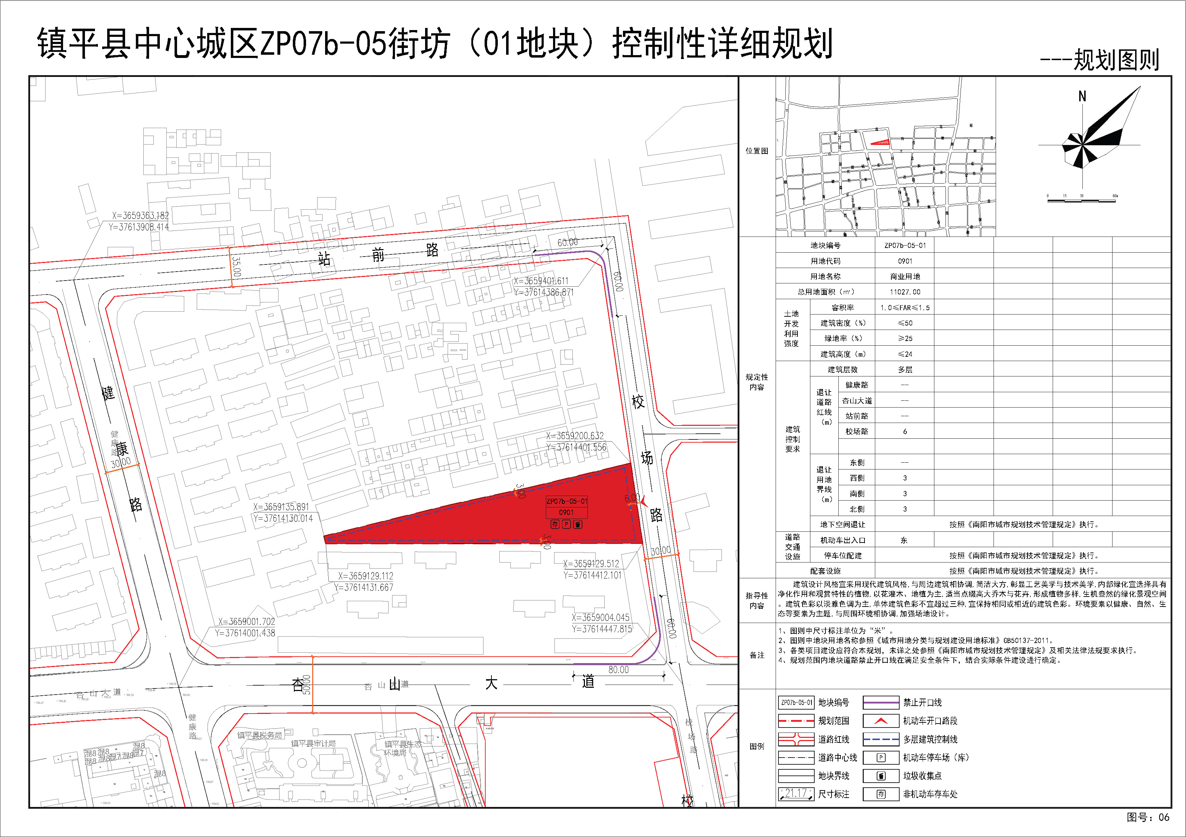

5.镇平县中心城区ZP10b-06街坊（01地块）控制性详细规划
（1）规划简介
规划区位于南阳市镇平县菩提路以东、雪枫路以南，规划总用地面积为26860.65㎡（约合40.29亩）。规划方案充分落实上位规划和相关规范要求，能够满足用地使用需求，为该区域建设活动提供依据和遵循。
（2）规划主要图纸
①区位图
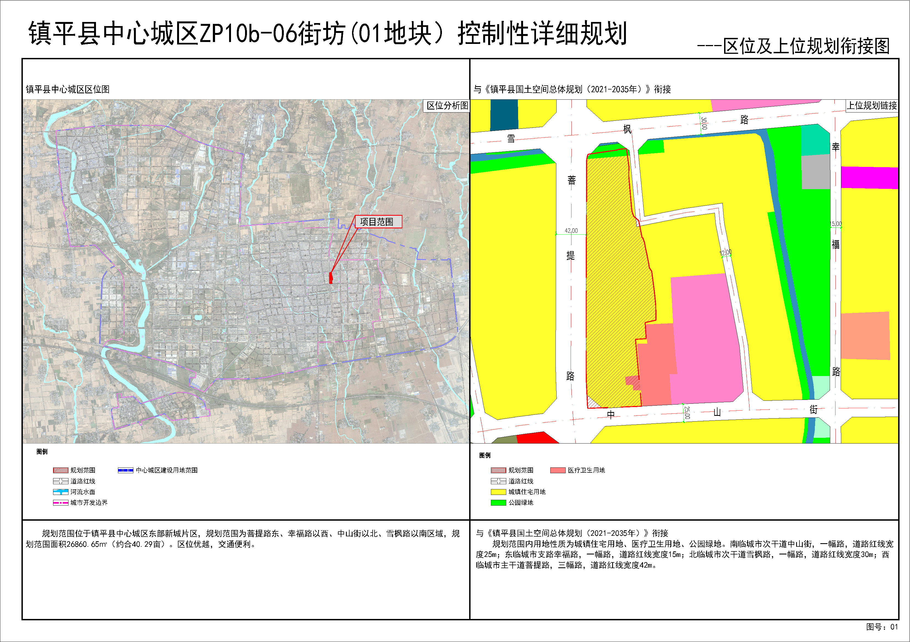

②用地现状图
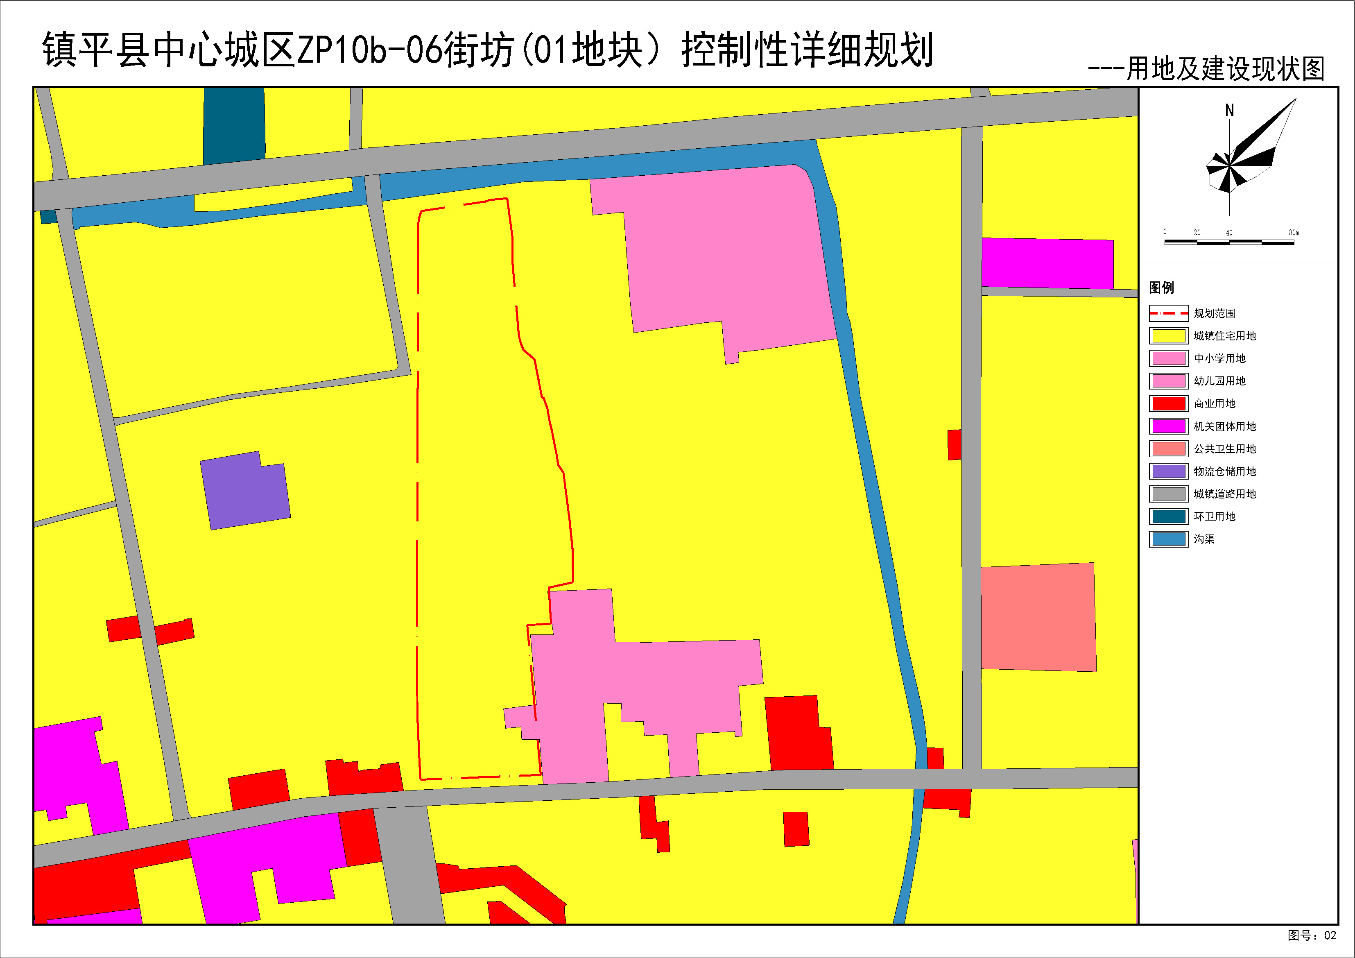

③用地规划图
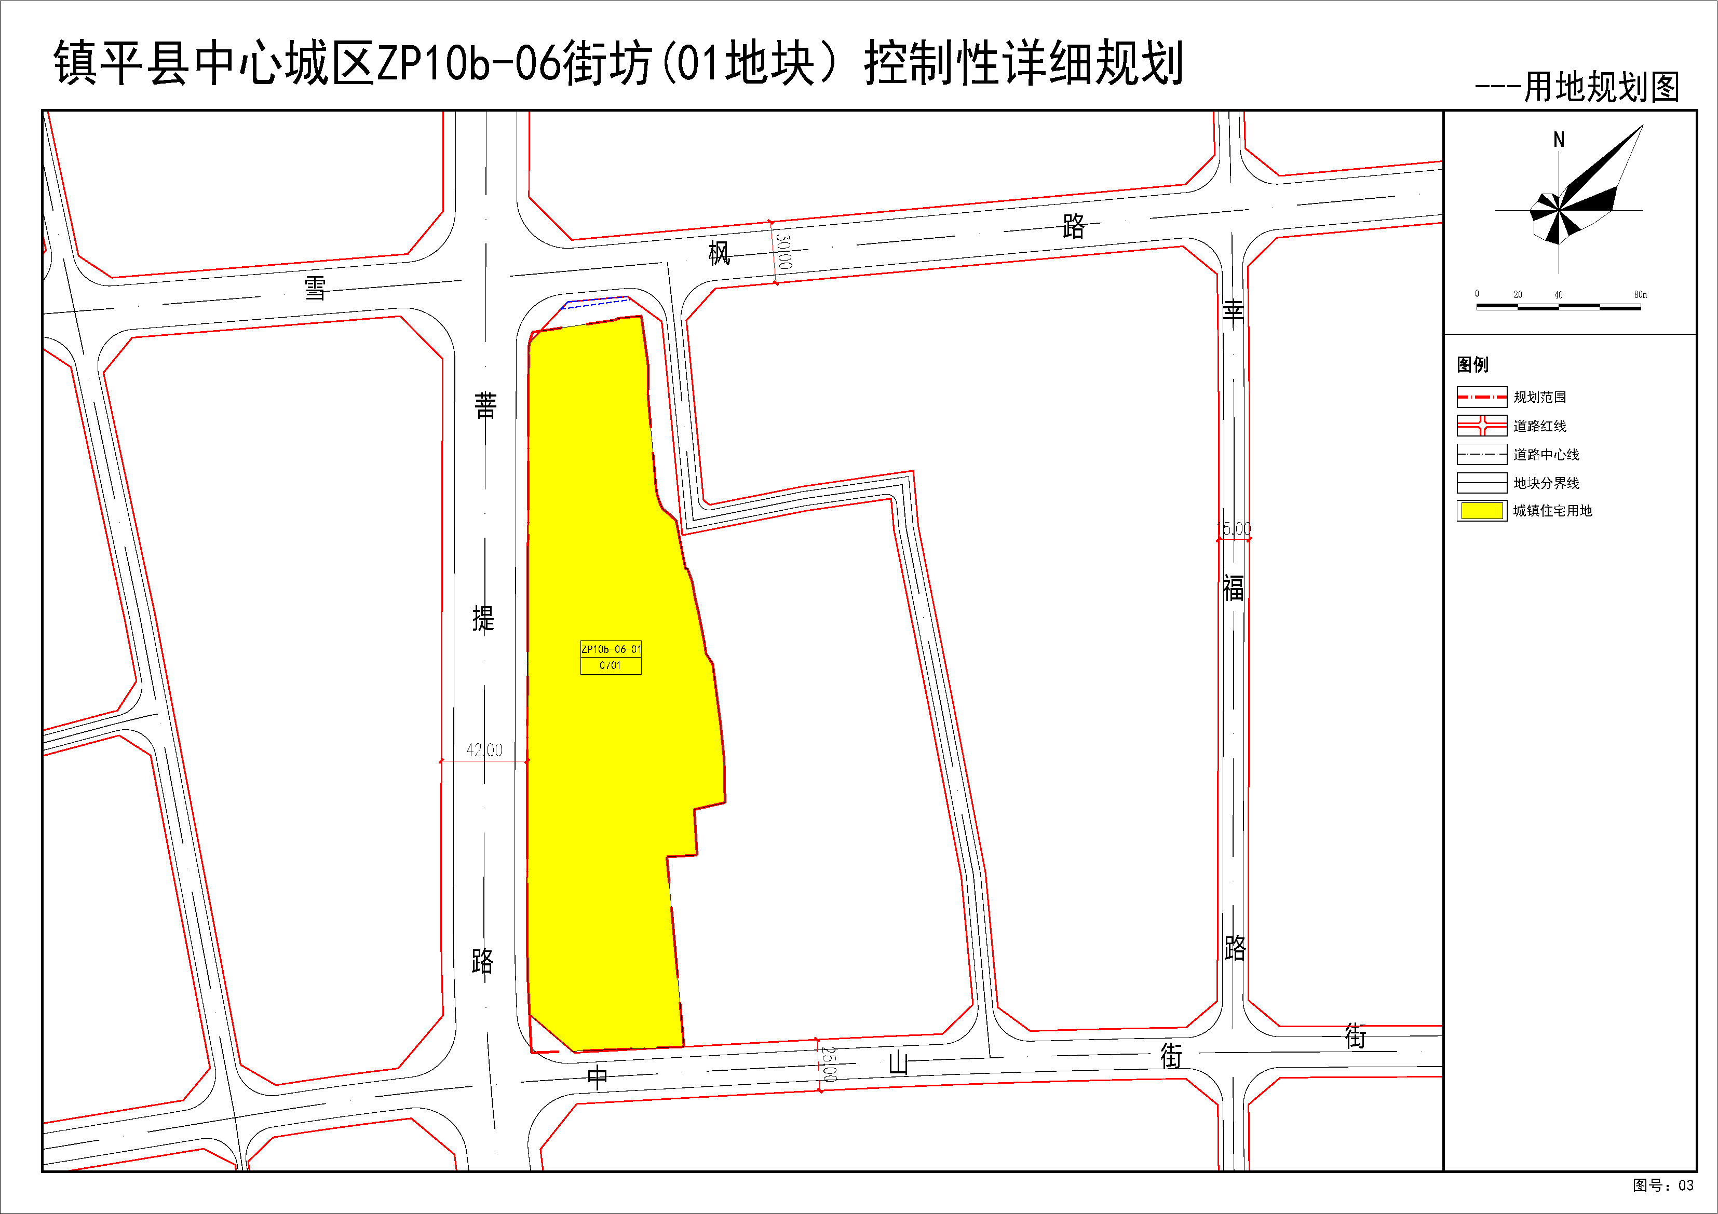
④规划图则
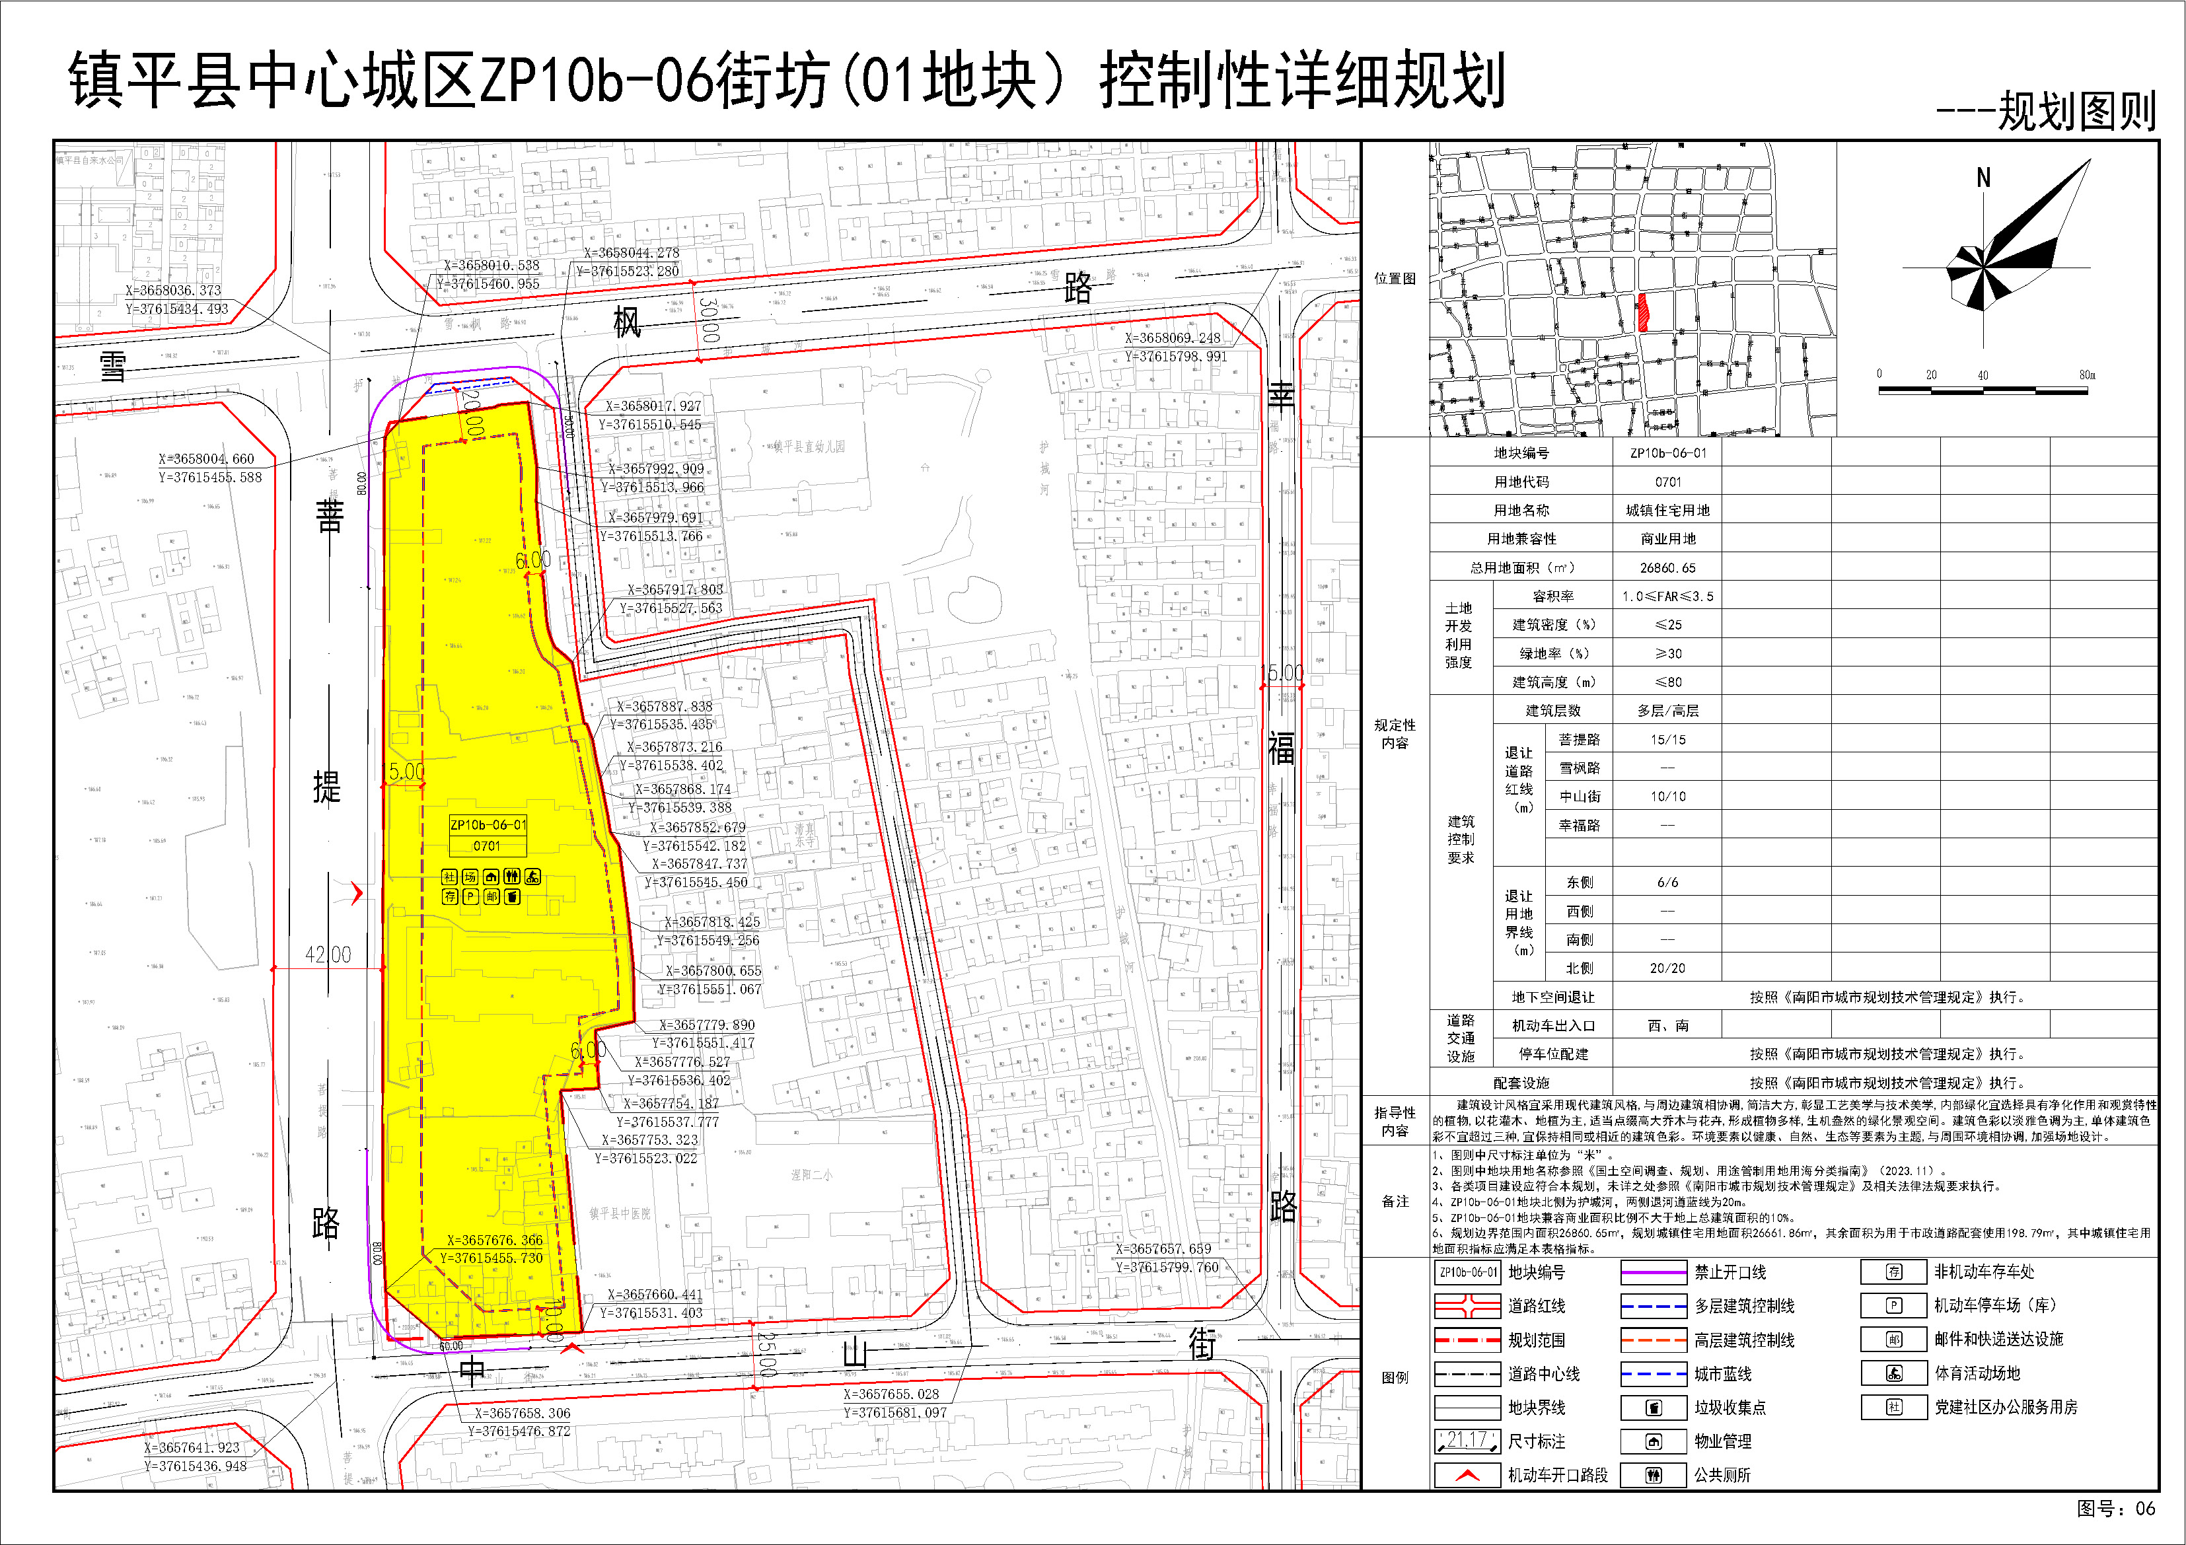

6.镇平县杨营镇玉兰街以西、月季街以北区域（01地块）控制性详细规划
（1）规划简介
规划区位于南阳市镇平县杨营镇玉兰街以西、月季街以北，规划总用地面积为8650.18㎡（约合12.98亩）。规划方案充分落实上位规划和相关规范要求，能够满足用地使用需求，为该区域建设活动提供依据和遵循。
（2）规划主要图纸
①区位图
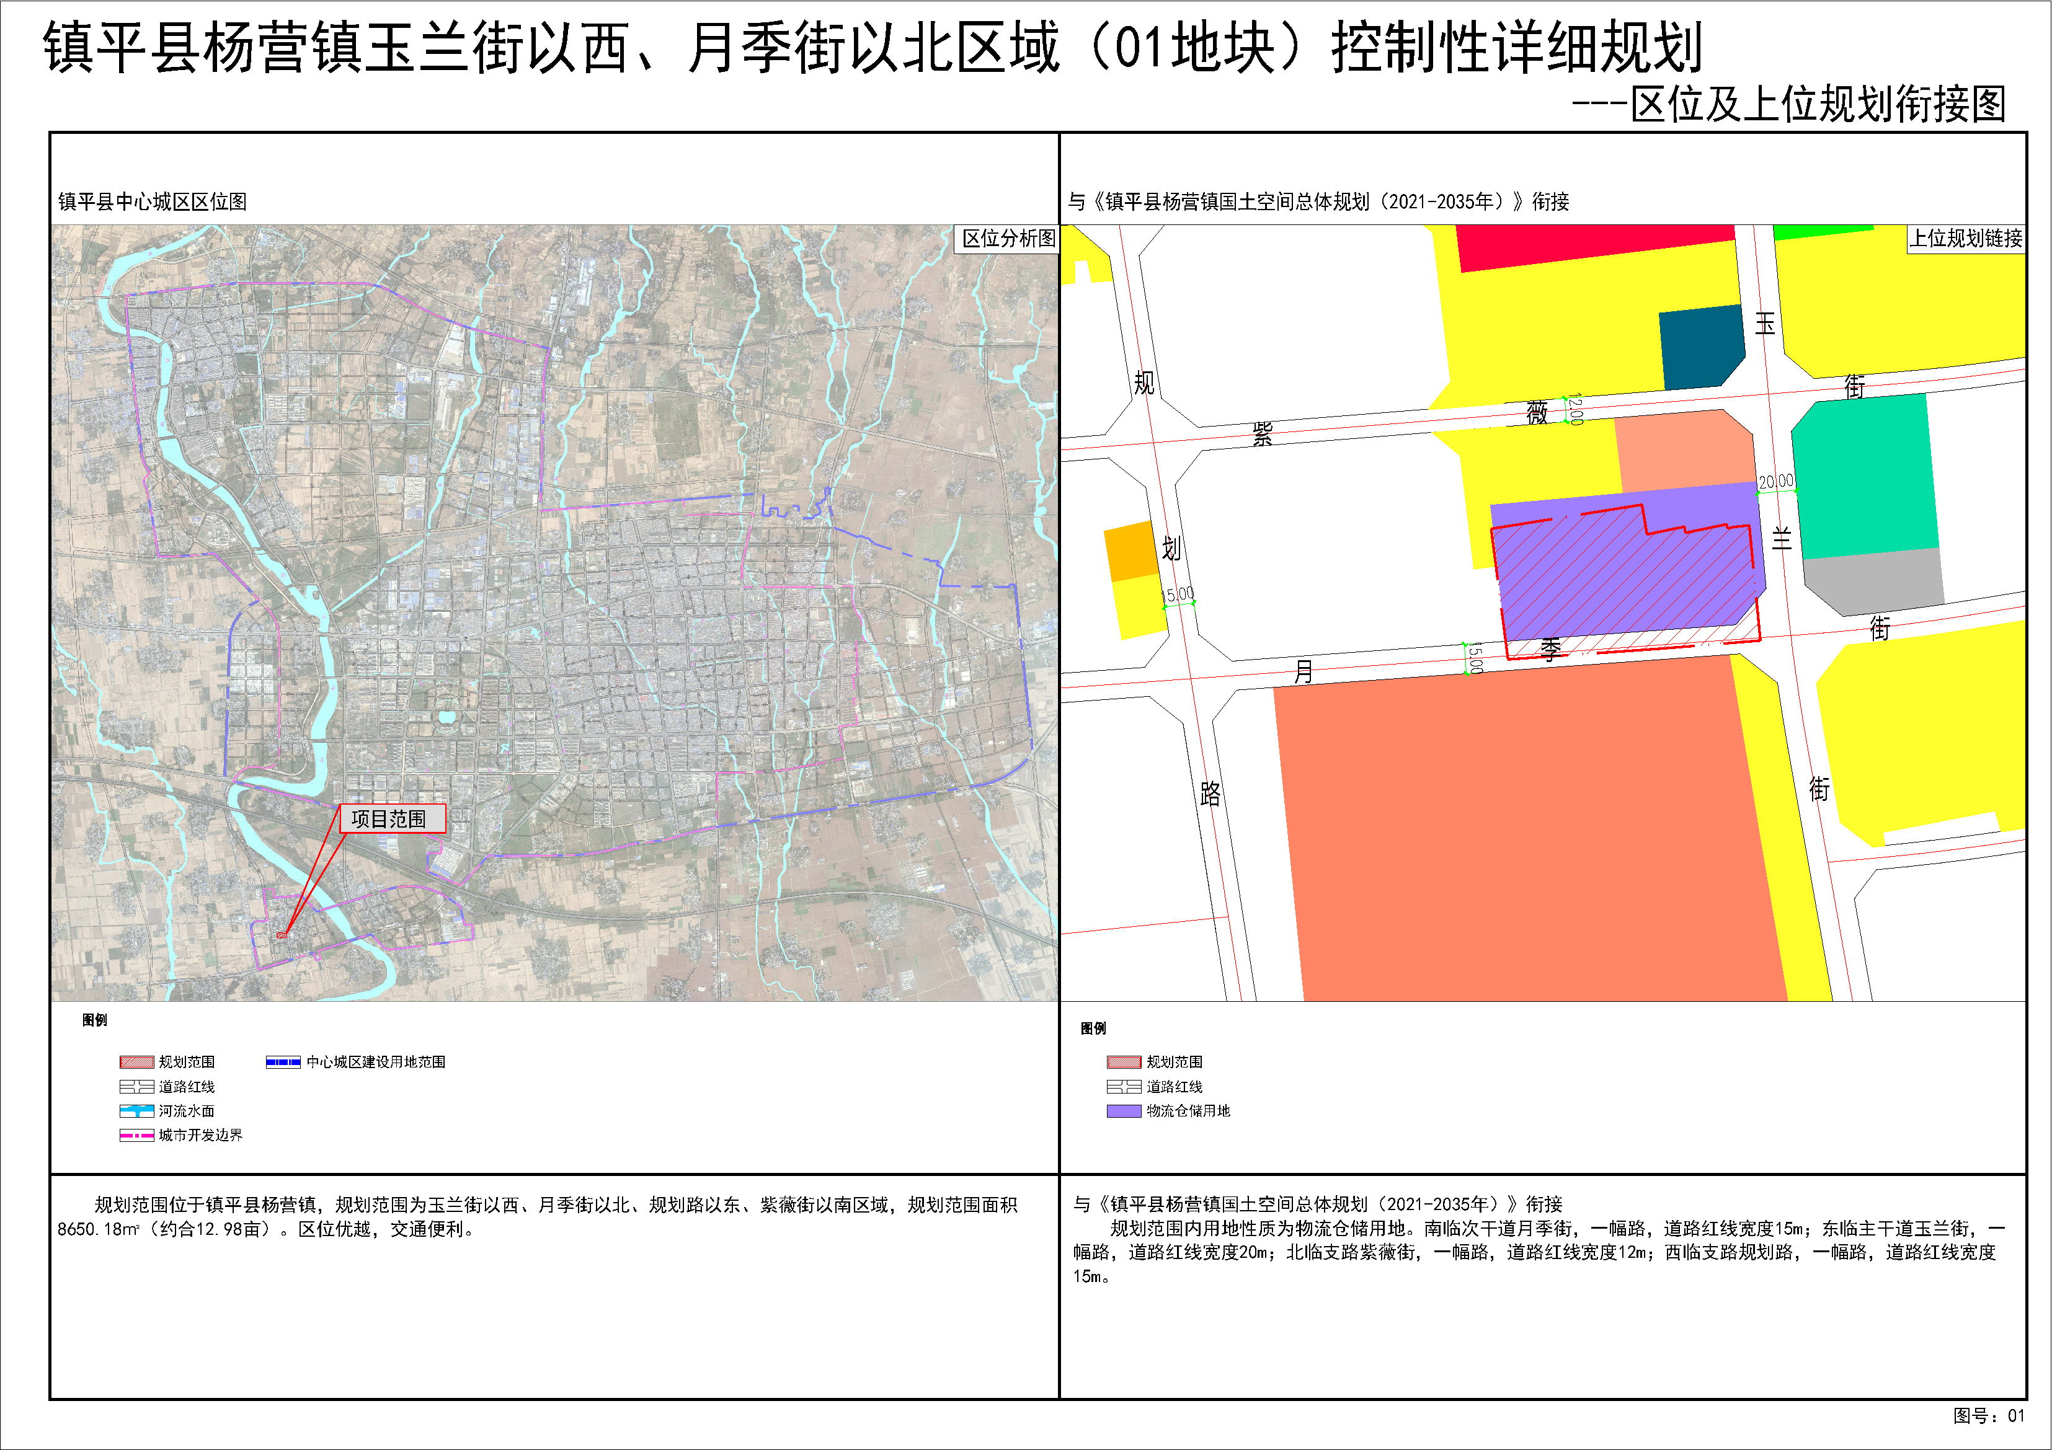

②用地现状图
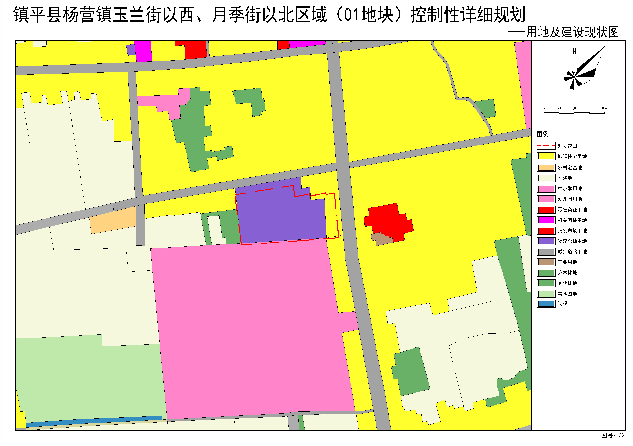

③用地规划图
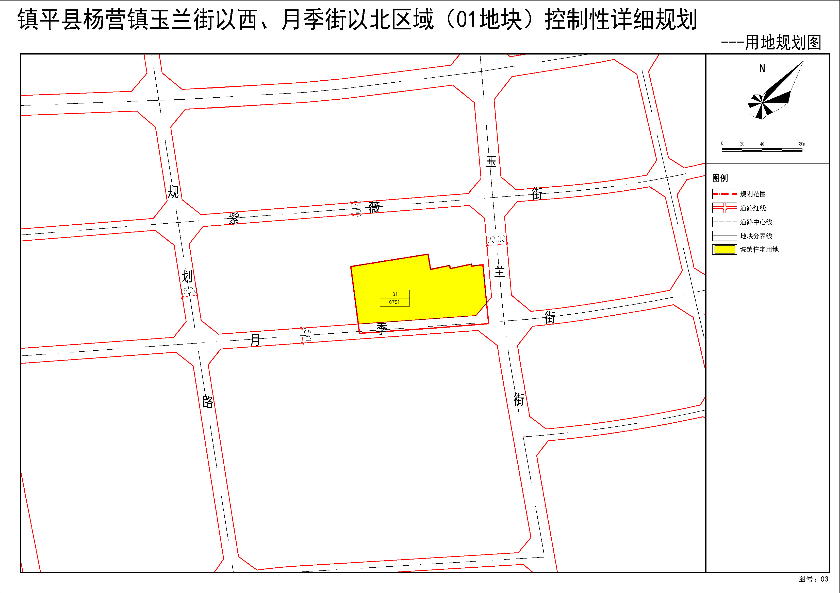
④规划图则
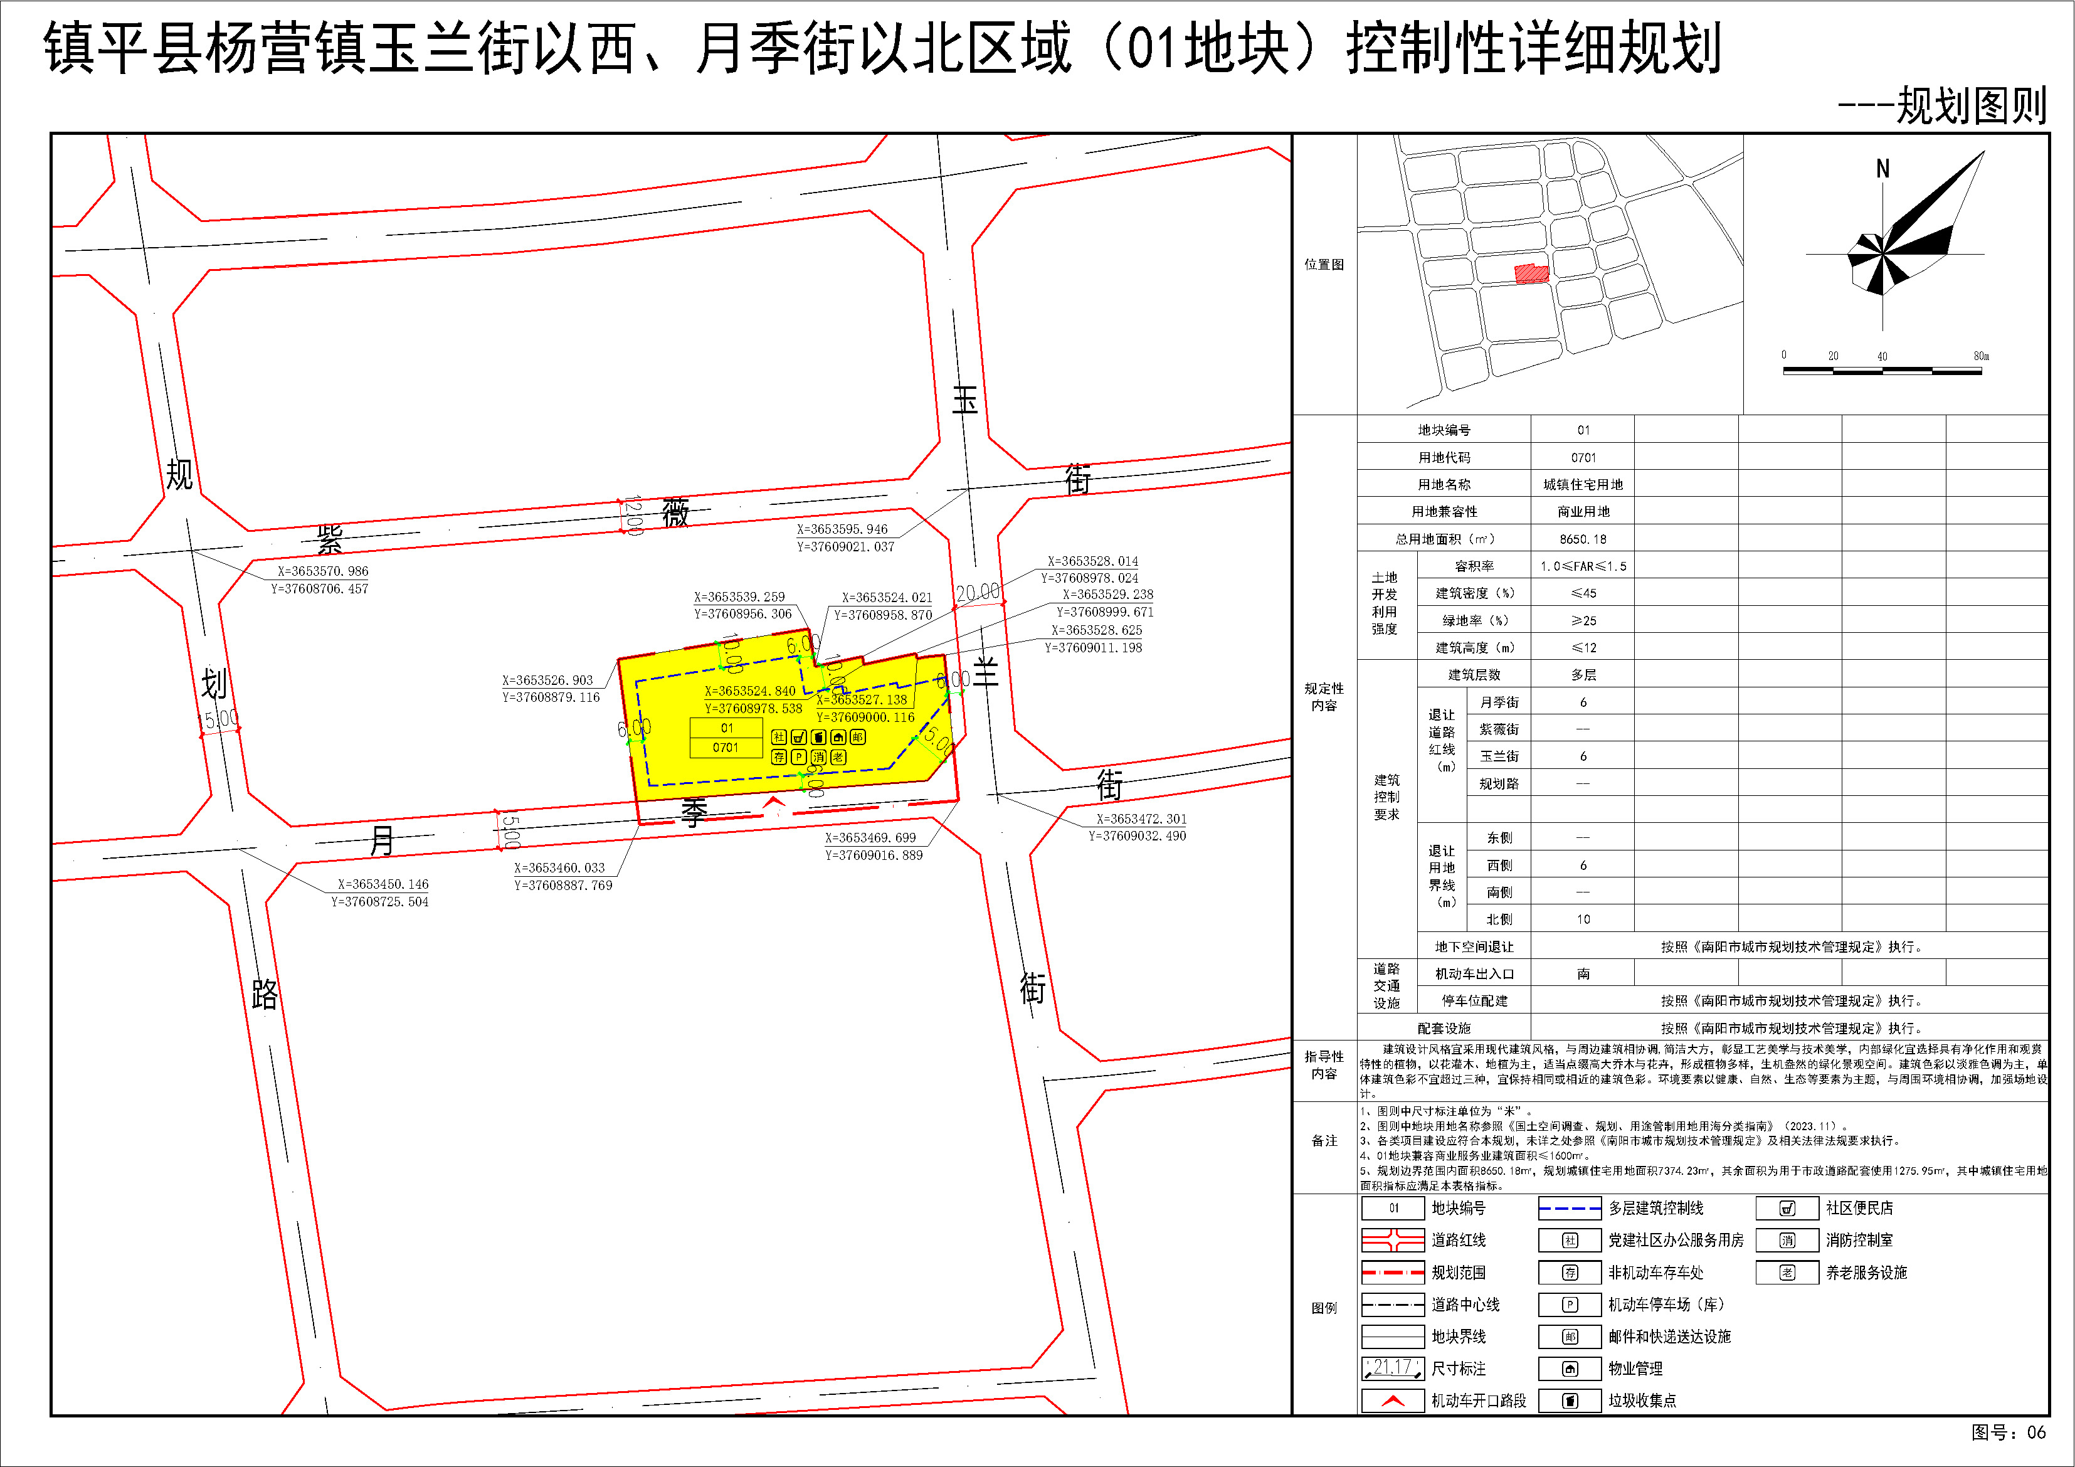

7.镇平县遮山镇康卫大道以东、龙腾路以北区域（01-04地块）控制性详细规划
（1）规划简介
规划区位于南阳市镇平县康卫大道以东、龙腾路以北，规划总用地面积为95296.80㎡（约合142.95亩）。规划方案充分落实上位规划和相关规范要求，能够满足用地使用需求，为该区域建设活动提供依据和遵循。
（2）规划主要图纸
①区位图

②用地现状图
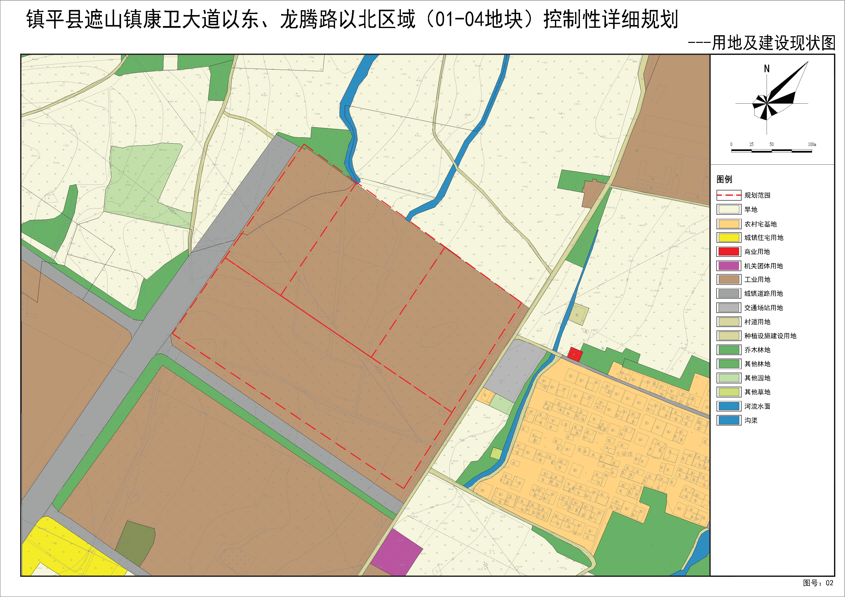

③用地规划图
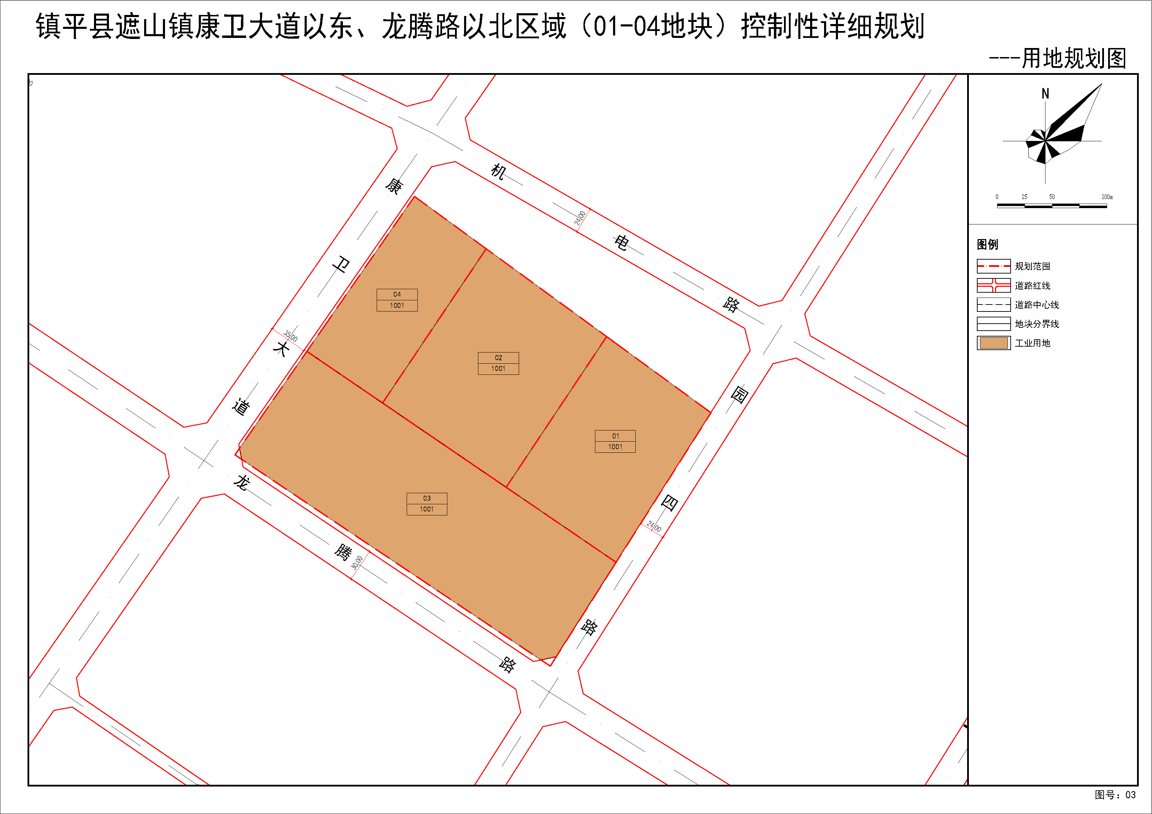
④规划图则
